常州市政府采购项目
竞争性磋商文件

项目名称：青龙派出所新大楼文化建设
项目编号：JSZC-320402-TZGC-C2025-0005
采 购 人：常州市天宁区青龙街道办事处
采购代理机构：江苏天诏工程项目管理房地产评估有限公司

目 录

第一章 采购邀请 1
第二章 供应商须知 6
第三章 评审程序、评审方法和评审标准 20
第四章 采购需求 35
第五章 合同草案条款 42
第六章 响应文件格式 47

第一章 采购邀请
项目概况
青龙派出所新大楼文化建设JSZC-320402-TZGC-C2025-0005采购项目的潜在供应商应在“苏采云”政府采购一体化平台获取采购文件，并于2025年6月9日14点00分（北京时间）前提交响应文件。
- 项目基本情况
1.项目编号：JSZC-320402-TZGC-C2025-0005
2.项目名称：青龙派出所新大楼文化建设
3.采购方式：竞争性磋商
4.项目预算金额：143万元
5.项目最高限价（如有）：142.18734万元，供应商报价不得高于最高限价，否则作无效响应处理。
6.采购需求：本项目为青龙派出所新大楼文化建设，包含大楼室内外警营文化布置所需的局部基础改造、文化氛围设计、制作安装、配套多媒体设备采购安装、宣传视频拍摄及其他采购人要求的相关服务等，主要内容包含但不限于采购文件要求范围内相应项目相应前期准备（包括现场踏勘、技术核对等）、设计、制作、包装、仓储运输、装卸、二次搬运、安装、垃圾清运、成品保护及相关设备采购安装及调试、售后服务等全部工作内容。
7.合同履行期限：70日内完成设计、制作及安装等工作，并经采购人验收合格，实际开工日期以采购人通知为准。
8.本项目（是/否）接受联合体投标：否

二、申请人的资格要求（须同时满足）
1.满足《中华人民共和国政府采购法》第二十二条规定以及下列情形：
1.1未被“信用中国”网站（www.creditchina.gov.cn）或“中国政府采购网”网站（www.ccgp.gov.cn）列入失信被执行人、重大税收违法案件当事人名单、政府采购严重失信行为记录名单；
1.2单位负责人为同一人或者存在直接控股、管理关系的不同供应商（包含法定代表人为同一个人的两个及两个以上法人，母公司、全资子公司及其控股公司），不得参加同一合同项下的政府采购活动。
2.落实政府采购政策需满足的资格要求：
2.1 中小企业政策
□本项目不专门面向中小企业预留采购份额。
■本项目专门面向 ■中小 □小微企业 采购。即：提供的服务全部由符合政策要求的中小企业承接。
2.2 其他落实政府采购政策的资格要求（如有）：无。
3.本项目的特定资格要求：
3.1本项目是否接受分支机构参与投标：□是 ■否；
3.2本项目是否属于政府购买服务：□否 ■是，公益一类事业单位、使用事业编制且由财政拨款保障的群团组织，不得作为承接主体；
3.3其他特定资格要求： /。

三、获取招标文件
1.时间：自磋商文件公告发布之日起5个工作日 。
2.地点：“苏采云”政府采购一体化平台
3.方式：供应商持CA数字认证证书登录“苏采云”政府采购一体化平台（http://jszfcg.jscz.gov.cn/jszc/login）获取电子版磋商文件。
4.售价：0.00元。

四、响应文件提交
截止时间：2025年6月9日14点00分（北京时间）。
地点：本项目采用不见面交易方式，无需到现场提交，供应商登录“苏采云”政府采购一体化平台供应商端，通过系统在线提交电子响应文件。

五、开启
时间：2025年6月9日14点00分（北京时间）。
地点：“苏采云”政府采购交易系统网上开标大厅开标室。

六、公告期限
自本公告发布之日起3个工作日。

七、其他补充事宜
1.本项目需要落实的政府采购政策： /。
2.根据省财政厅《关于更换全省政府采购交易系统CA数字证书和电子签章的通知》（苏财购〔2023〕101号），“苏采云”政府采购交易系统（以下简称苏采云系统）的CA数字证书、电子签章已更换为江苏省电子政务证书认证中心CA和方正国际软件（北京）有限公司电子签章。供应商通过苏采云系统参与政府采购项目，需要更换CA数字证书和电子签章。具体办理指南和操作手册见链接：http://www.ccgp-jiangsu.gov.cn/jiangsu/zlxz/ee/ee3a4bc5a3454aa2b0d9312230633ce9.html。
2.1领取CA和办理电子签章【请至常州市锦绣路2号常州市政务服务中心1-1号楼四楼大厅CA办理窗口办理，窗口联系电话0519-85588120，其他联系方式见《苏采云系统供应商操作手册》（以下简称《操作手册》）】、进行注册并按《操作手册》要求制作、上传电子响应文件。
2.2电子开标
供应商使用CA认证证书登录“苏采云”系统进行电子化不见面开标。
2.3注意事项
供应商在开标前应当使用“验证CA”功能验证本地计算机的控件环境是否正常，并且在开标、评审过程中不可随意更换计算机，必须使用验证成功的计算机进行操作，否则造成相应后果由供应商自行承担。
3.关于常州市中小企业政府采购信用融资：
根据《常州市财政局 中国人民银行常州市中心支行关于进一步推进政府采购信用融资工作的通知》（常财购〔2021〕13号）等有关文件精神，我市实行政府采购信用融资，将信用作为政策工具引入政府采购领域，金融机构根据政府采购项目中标（成交）通知书或中标（成交）合同，为中标（成交）中小企业供应商提供相应额度贷款的融资模式。申请条件及操作流程等事项详见该文件相关内容或者常州市政府采购网--政采融资平台栏目。
4.有关本次磋商的事项若存在变动或修改，敬请及时关注 “江苏政府采购网、常州市政府采购网”发布的更正公告。
5.本次磋商不收取磋商保证金。

6.本项目个人信息由于工作需要经机构或本人同意对外公布。

八、对本项目提出询问，请按以下方式联系。
1.采购人信息
名 称：常州市天宁区青龙街道办事处
地 址：常州市河海东路9号
联系方式：刘先生 0519-85500890
2.采购代理机构信息
名 称：江苏天诏工程项目管理房地产评估有限公司
地 址：常州市新北区太湖东路9号4幢创意园D座1409室
联系方式：0519-88188336
3.项目联系方式
项目联系人：陶工
电 话：0519-88188336

第二章 供应商须知

供应商须知资料表
本表是对供应商须知的具体补充和修改，如有矛盾，均以本资料表为准。标记“■”的选项意为适用于本项目，标记“□”的选项意为不适用于本项目。
条款号 | 条目 | 内容
2.2 | 项目属性 | 项目属性：  ■服务  □货物  □工程
2.3 | 科研仪器设备 | 是否属于科研仪器设备采购项目：  □是  ■否
3.1 | 现场考察 | ■不组织  □组织，考察时间： /年/月/日/点/分  考察地点：/。
3.1 | 磋商前答疑会 | ■不召开  □召开，召开时间：/年/月/日/点/分  召开地点：/。
4.2.5 | 标的所属行业 | 本项目采购标的对应的中小企业划分标准所属行业： 其他未列明行业
10.2 | 报价 | 报价的特殊规定：  □无  ■有，具体情形：本项目采用至少二次报价，磋商响应文件报价一览表的报价作为首次报价，在磋商结束后，磋商小组应当要求所有实质性响应的供应商在规定时间内提交最后报价，最后报价作为评分依据。除有特殊要求的项目外，分项报价表中的最后报价以磋商响应文件中的首次报价为依据，按下浮率同比例下浮。
11.1 | 磋商保证金 | 本项目免收磋商保证金。
12.1 | 响应有效期 | 自提交响应文件的截止之日起算60日历天。
22.5 | 分包 | 本项目是否允许分包：  ■不允许  □允许，具体要求：  （1）可以分包履行的具体内容：/；  （2）允许分包的金额或者比例：/；  （3）其他要求：/。
23.1.1 | 询问 | 已登记参加本项目的供应商对磋商文件如有疑问，可于2025年 6月 3 日17:00时前将相关疑问送达采购代理机构。  询问送达形式：书面原件形式递交。（注：询问函：① 必须加盖投标单位公章；② 以采购代理机构收到时间为准。否则采购代理机构有权拒收其递交的文件）。
23.3 | 联系方式 | 接收询问和质疑的联系方式  联系部门：江苏天诏工程项目管理房地产评估有限公司；  联系电话：0519-88188336；  通讯地址：常州市新北区太湖东路9号4幢创意园D座1409室。
24.1 | 代理费 | 收费对象：  □采购人  ■成交供应商  收费标准：代理服务费以中标金额为计费基础，按下列收费标准，采用差额定率累进法计算，当代理服务费按上述计算方法不足人民币3000元的，按人民币3000元收取。  缴纳时间：在领取中标（成交）通知书时将中标服务费付至采购代理机构指定账户（备注项目编号）。  收款单位：江苏天诏工程项目管理房地产评估有限公司；  开户银行：中国农业银行常州新北支行；  银行账号：10615101040229562 。
  服  费 务  类  率 型  计费基础（万元） | 服务类
  100（含，下同）以下 | 1.5%
  100-500 | 0.8%
  …… | ……
26 | 纸质中标（成交）文件 | 成交供应商在签订合同前需递交与电子响应文件内容一致的纸质响应文件叁份（需打印清晰，标注目录及页码），作为项目归档使用。（递交方式可采用邮寄或现场送达江苏天诏工程项目管理房地产评估有限公司，联系方式见《第一章 投标邀请》）

供应商须知

一 说 明
- 采购人、采购代理机构、供应商、联合体
  - 采购人、采购代理机构：指依法进行政府采购的国家机关、事业单位、团体组织，及其委托的采购代理机构。本项目采购人、采购代理机构见第一章《采购邀请》。
  - 供应商（也称“申请人”）：指向采购人提供货物、工程或者服务的法人、其他组织或者自然人。
  - 联合体：指两个以上的自然人、法人或者其他组织组成一个联合体，以一个供应商的身份共同参加政府采购。
- 资金来源、项目属性、科研仪器设备采购
  - 资金来源为财政性资金和/或本项目采购中无法与财政性资金分割的非财政性资金。
  - 项目属性见《供应商须知资料表》。
  - 是否属于科研仪器设备采购见《供应商须知资料表》。
- 现场考察、磋商前答疑会
  - 若《供应商须知资料表》中规定了组织现场考察、召开磋商前答疑会，则供应商应按要求在规定的时间和地点参加。
  - 由于未参加现场考察或磋商前答疑会而导致对项目实际情况不了解，影响响应文件编制、报价准确性、综合因素响应不全面等问题的，由供应商自行承担不利评审后果。
- 政府采购政策（包括但不限于下列具体政策要求）
  - 进口产品
    - 指通过中国海关报关验放进入中国境内且产自关境外的产品，包括已经进入中国境内的进口产品。关于进口产品的相关规定依据《政府采购进口产品管理办法》（财库〔2007〕119号文）、《关于政府采购进口产品管理有关问题的通知》（财办库〔2008〕248号文）。
  - 中小企业、监狱企业及残疾人福利性单位
    - 中小企业定义：
4.2.1.1 中小企业是指在中华人民共和国境内依法设立，依据国务院批准的中小企业划分标准确定的中型企业、小型企业和微型企业，但与大企业的负责人为同一人，或者与大企业存在直接控股、管理关系的除外。符合中小企业划分标准的个体工商户，在政府采购活动中视同中小企业。关于中小企业的相关规定依据《中华人民共和国中小企业促进法》、《政府采购促进中小企业发展管理办法》（财库〔2020〕46号）、《关于印发中小企业划型标准规定的通知》（工信部联企业〔2011〕300 号）、《国务院关于进一步促进中小企业发展的若干意见》（国发〔2009〕36 号）。
4.2.1.2 供应商提供的货物、工程或者服务符合下列情形的，享受中小企业扶持政策：
（1）在货物采购项目中，货物由中小企业制造，即货物由中小企业生产且使用该中小企业商号或者注册商标；
（2）在工程采购项目中，工程由中小企业承建，即工程施工单位为中小企业；
（3）在服务采购项目中，服务由中小企业承接，即提供服务的人员为中小企业依照《中华人民共和国劳动合同法》订立劳动合同的从业人员。
4.2.1.3 在货物采购项目中，供应商提供的货物既有中小企业制造货物，也有大型企业制造货物的，不享受中小企业扶持政策。
4.2.1.4 以联合体形式参加政府采购活动，联合体各方均为中小企业的，联合体视同中小企业。其中，联合体各方均为小微企业的，联合体视同小微企业。
    - 监狱企业定义：是指由司法部认定的为罪犯、戒毒人员提供生产项目和劳动对象，且全部产权属于司法部监狱管理局、戒毒管理局、直属煤矿管理局，各省、自治区、直辖市监狱管理局、戒毒管理局，各地（设区的市）监狱、强制隔离戒毒所、戒毒康复所，以及新疆生产建设兵团监狱管理局、戒毒管理局的企业。
    - 残疾人福利单位定义：享受政府采购支持政策的残疾人福利性单位应当同时满足以下条件：
4.2.3.1 安置的残疾人占本单位在职职工人数的比例不低于25%（含25%），并且安置的残疾人人数不少于10 人（含10 人）；
4.2.3.2 依法与安置的每位残疾人签订了一年以上（含一年）的劳动合同或服务协议；
4.2.3.3 为安置的每位残疾人按月足额缴纳了基本养老保险、基本医疗保险、失业保险、工伤保险和生育保险等社会保险费；
4.2.3.4 通过银行等金融机构向安置的每位残疾人，按月支付了不低于单位所在区县适用的经省级人民政府批准的月最低工资标准的工资；
4.2.3.5 提供本单位制造的货物、承担的工程或者服务（以下简称产品），或者提供其他残疾人福利性单位制造的货物（不包括使用非残疾人福利性单位注册商标的货物）；
4.2.3.6 前款所称残疾人是指法定劳动年龄内，持有《中华人民共和国残疾人证》或者《中华人民共和国残疾军人证（1 至8 级）》的自然人，包括具有劳动条件和劳动意愿的精神残疾人。在职职工人数是指与残疾人福利性单位建立劳动关系并依法签订劳动合同或服务协议的雇员人数。
    - 本项目是否专门面向中小企业预留采购份额见第一章《采购邀请》。
    - 采购标的对应的中小企业划分标准所属行业见《供应商须知资料表》。
    - 小微企业价格评审优惠的政策调整：见第三章《评审方法和评审标准》。
  - 政府采购节能产品、环境标志产品
    - 政府采购节能产品、环境标志产品实施品目清单管理。财政部、发展改革委、生态环境部等部门根据产品节能环保性能、技术水平和市场成熟程度等因素，确定实施政府优先采购和强制采购的产品类别及所依据的相关标准规范，以品目清单的形式发布并适时调整。依据品目清单和认证证书实施政府优先采购和强制采购。
    - 采购人拟采购的产品属于品目清单范围的，采购人及其委托的采购代理机构依据国家确定的认证机构出具的、处于有效期之内的节能产品、环境标志产品认证证书，对获得证书的产品实施政府优先采购或强制采购。关于政府采购节能产品、环境标志产品的相关规定依据《关于调整优化节能产品、环境标志产品政府采购执行机制的通知》（财库〔2019〕9号）。
    - 如本项目采购产品属于实施政府强制采购品目清单范围的节能产品，则供应商所报产品必须获得国家确定的认证机构出具的、处于有效期之内的节能产品认证证书，否则响应无效；
    - 非政府强制采购的节能产品或环境标志产品，依据品目清单和认证证书实施政府优先采购。优先采购的具体规定见第三章《评审方法和评审标准》（如涉及）。
    - 依据《关于印发〈商品包装政府采购需求标准（试行）〉、〈快递包装政府采购需求标准（试行）〉的通知》（财办库〔2020〕123号）文件精神，采购人在采购文件中明确政府采购供应商提供产品及相关快递服务的具体包装要求的，在政府采购合同中载明对政府采购供应商提供产品及相关快递服务的具体包装要求和履约验收相关条款的，中标成交供应商必须严格执行，必要时应按照要求在履约验收环节出具检测报告。
  - 支持乡村产业振兴管理
    - 为落实《关于运用政府采购政策支持乡村产业振兴的通知》（财库〔2021〕19号）有关要求，做好支持脱贫攻坚工作，本项目采购活动中对于支持乡村振兴管理的相关要求见第四章《采购需求》（如涉及）。
  - 正版软件
    - 依据《财政部 国家发展改革委 信息产业部关于印发无线局域网产品政府采购实施意见的通知》（财库〔2005〕366 号），采购无线局域网产品和含有无线局域网功能的计算机、通信设备、打印机、复印机、投影仪等产品的，优先采购符合国家无线局域网安全标准（GB 15629.11/1102）并通过国家产品认证的产品，否则响应无效。其中，国家有特殊信息安全要求的项目必须采购认证产品。财政部、国家发展改革委、信息产业部根据政府采购改革进展和无线局域网产品技术及市场成熟等情况，从国家指定的认证机构认证的生产厂商和产品型号中确定优先采购的产品，并以“无线局域网认证产品政府采购清单”（以下简称清单）的形式公布。清单中新增认证产品厂商和型号，由财政部、国家发展改革委、信息产业部以文件形式确定、公布并适时调整。
    - 各级政府部门在购置计算机办公设备时，必须采购预装正版操作系统软件的计算机产品，相关规定依据《国家版权局、信息产业部、财政部、国务院机关事务管理局关于政府部门购置计算机办公设备必须采购已预装正版操作系统软件产品的通知》（国权联〔2006〕1 号）、《国务院办公厅关于进一步做好政府机关使用正版软件工作的通知》（国办发〔2010〕47 号）、《财政部关于进一步做好政府机关使用正版软件工作的通知》（财预〔2010〕536 号）。
  - 信息安全产品
    - 所投产品属于《关于调整信息安全产品强制性认证实施要求的公告》（2009 年第33 号）范围的，采购经国家认证的信息安全产品，否则响应无效。关于信息安全相关规定依据《关于信息安全产品实施政府采购的通知》（财库〔2010〕48 号）。
  - 政府采购创新产品政策
    - 采购人要将创新要求嵌入采购项目需求，可在采购文件中设定评审规则，优先采购各级政府部门公开发布的有效期内的创新产品、创新服务、首台套、首购首用等《目录》的创新产品，上述《目录》内创新产品，自认定之日起2年内视同已具备相应销售业绩，参加政府采购活动时业绩分值为满分。
4.8 绿色采购政策
4.8.1 绿色数据中心政策
依据《绿色数据中心政府采购需求标准（试行）》（财办库〔2023〕7 号）文件精神，采购人在采购数据中心相关设备、运维服务，应当有利于节约能源、环境保护和资源循环利用，按照《需求标准》实施相关采购活动。采购人应当加强采购需求管理，根据《需求标准》提出的指标编制数据中心相关设备、运维服务政府采购项目的采购文件，并在合同中明确对相关指标的验收方式和违约责任。采购人应当在履约验收中对供应商提供的产品或服务进行抽查检测，必要时可委托取得相关资质的第三方机构对其进行检测、认证。因检测、认证涉及生产过程或检测时间长等原因，不能在验收过程中开展检测、认证的，可要求供应商在验收阶段提供相关检测报告、认证报告。
4.8.2 推广应用绿色建材
采购人实施政府采购工程项目，要按照《常州市政府采购支持绿色建材促进建筑品质提升试点工作方案》（常财购〔2023〕18 号）总体要求，落实《绿色建筑和绿色建材政府采购需求标准》（财库〔2022〕35 号）和《政府采购支持绿色建材促进建筑品质提升政策项目实施指南》（财办库〔2023〕52 号）,依据相关需求标准确定采购需求，在采购文件和采购合同中载明具体需求、履约验收条款和违约责任。
4.8.3 优先使用低挥发性有机化合物产品
采购人要落实挥发性有机化合物（VOCs）治理要求，若本项目中涉及涂料、胶黏剂、油墨、清洗剂等挥发性有机物产品的，属于强制性标准的，投标人应当提供符合国家和江苏省相关VOCs 含量限制标准的产品；属于推荐性标准的，应当在采购文件中载明低VOCs的优惠幅度、评审标准等，以体现优先采购。
- 响应费用
  - 供应商应自行承担所有与准备和参加磋商有关的费用，无论磋商的结果如何，采购人或采购代理机构在任何情况下均无承担这些费用的义务和责任。

二 竞争性磋商文件
- 竞争性磋商文件构成
  - 竞争性磋商文件包括以下部分：
- 采购邀请
- 供应商须知
- 评审程序、评审方法和评审标准
- 采购需求
- 合同草案条款
- 响应文件格式
  - 供应商应认真阅读竞争性磋商文件的全部内容。供应商应按照竞争性磋商文件要求提交响应文件并保证所提供的全部资料的真实性，并对竞争性磋商文件做出实质性响应，否则响应无效。
- 对竞争性磋商文件的澄清或修改
  - 采购人或采购代理机构对已发出的竞争性磋商文件进行必要澄清或者修改的，将在原公告发布媒体上以发布更正公告的形式通知所有获取磋商文件的供应商。
  - 澄清或者修改的内容为竞争性磋商文件的组成部分，并对所有获取竞争性磋商文件的潜在供应商具有约束力。澄清或者修改的内容可能影响响应文件编制的，将在提交首次响应文件截止之日5日前，以更正公告形式通知所有获取磋商文件的潜在供应商；不足上述时间的，将顺延提交响应文件的截止时间。

三 响应文件的编制
- 响应范围、竞争性磋商文件中计量单位的使用及磋商语言
  - 本项目如划分采购包，供应商可以对本项目的其中一个采购包进行响应，也可同时对多个采购包进行响应。供应商应当对所报采购包对应第四章《采购需求》所列的全部内容进行响应，不得将一个采购包中的内容拆开响应，否则其对该采购包响应无效。
  - 除竞争性磋商文件有特殊要求外，本项目磋商所使用的计量单位，应采用中华人民共和国法定计量单位。
  - 除专用术语外，响应文件及来往函电均应使用中文书写。必要时专用术语应附有中文解释。供应商提交的支持资料和已印制的文献可以用外文，但相应内容应附有中文翻译本，在解释响应文件时以中文翻译本为准。未附中文翻译本或翻译本中文内容明显与外文内容不一致的，其不利后果由供应商自行承担。
- 响应文件构成
  - 供应商应当按照竞争性磋商文件的要求编制响应文件，并对其提交的响应文件的真实性、合法性承担法律责任。响应文件的部分格式要求，见第六章《响应文件格式》。
  - 对于竞争性磋商文件中标记了“实质性格式”文件的，供应商不得改变格式中给定的文字所表达的含义，不得删减格式中的实质性内容，不得自行添加与格式中给定的文字内容相矛盾的内容，不得对应当填写的空格不填写或不实质性响应，否则响应无效。未标记“实质性格式”的文件和竞争性磋商文件未提供格式的内容，可由供应商自行编写。
  - 第三章《评审方法和评审标准》中涉及的证明文件。
  - 对照第四章《采购需求》，说明所提供货物和服务已对第四章《采购需求》做出了响应，或申明与第四章《采购需求》的偏差和例外。如第四章《采购需求》中要求提供证明文件的，供应商应当按具体要求提供证明文件。
  - 供应商认为应附的其他材料。
- 报价
  - 所有响应均以人民币报价。
10.2 供应商的报价应包括为完成本项目所发生的一切费用和税费，采购人将不再支
付报价以外的任何费用。供应商的报价应包括但不限于下列内容，《供应商须知资料表》中有特殊规定的，从其规定。
10.2.1 本项目磋商报价应包括竞争性磋商文件所确定的采购范围相应服务的提供、人员（包括工资和补贴）、办公场所及设施、保险、劳保、管理、各种税费、利润、税金、政策性文件规定及合同包含的所有风险、责任等各项应有费用，以及为完成该项服务项目所涉及到的一切相关费用，采购人不再支付其他任何费用。上述未列明，但供应商认为所需的其他费用也包含在内，采购人不接受供应商任何因遗漏报价而发生的费用追加。供应商应考虑合同期内的物价、政策等所有风险因素，在磋商时自行预测并纳入磋商总价中。合同期内若涉及本地区最低工资、社保缴费基数等上调，涉及到工资差额、固定岗位工资差额、假日工资差额、社保差额部分等均由供应商承担。
10.2.2 按照竞争性磋商文件要求完成本项目的全部相关工程或服务费用。
10.3 采购人不得向供应商索要或者接受其给予的赠品、回扣或者与采购无关的其他商品、服务。
  - 供应商不能提供任何有选择性或可调整的最终报价（竞争性磋商文件另有规定的除外），否则其响应无效。
10.3 本项磋商规则：至少二次报价，响应文件的磋商报价作为首次报价，在资格性及符合性评审结束后，所有符合继续参加磋商条件的供应商在规定时间内提交最后报价，最后报价作为评分依据。
- 磋商保证金

11.1 根据江苏省和常州市的相关文件规定，免收保证金。
- 响应有效期
  - 响应文件应在本竞争性磋商文件《供应商须知资料表》中规定的响应有效期内保持有效，响应有效期少于竞争性磋商文件规定期限的，其响应无效。
- 响应文件的签署、盖章
  - 竞争性磋商文件要求签字的内容（如授权委托书等），可以使用电子签章或使用原件的电子件（电子件指扫描件、照片等形式电子文件）；要求第三方出具的盖章件原件（如联合协议、分包意向协议、制造商授权书原件等），响应文件中应使用原件的电子件。
  - 竞争性磋商文件要求盖章的内容，一般通过投标文件编制工具加盖电子签章。

四 响应文件的提交
- 响应文件的提交
  - 本项目使用“苏采云”政府采购一体化平台。供应商根据竞争性磋商文件及“苏采云”政府采购一体化平台供应商操作手册要求编制、生成并提交电子响应文件。
  - 采购人及采购代理机构拒绝接受通过苏采云”政府采购一体化平台以外任何形式提交的响应文件。
- 响应文件截止时间
  - 供应商应在竞争性磋商文件要求提交响应文件截止时间前，将电子响应文件提交至“苏采云”政府采购一体化平台。
  - 响应文件的修改与撤回
  - 提交响应文件截止时间前，供应商可以通过“苏采云”政府采购一体化平台对所提交的响应文件进行补充、修改或者撤回。
  - 供应商对响应文件的补充、修改的内容应当按照竞争性磋商文件要求签署、盖章，作为响应文件的组成部分。补充、修改的内容与响应文件不一致的，以补充、修改的内容为准。

五 评审
- 响应文件的解密与开启
  - 采购人或采购代理机构将按竞争性磋商文件的规定，在响应文件提交截止时间的同一时间和竞争性磋商文件预先确定的地点开启响应文件。
  - 本项目采用不见面交易模式，使用“苏采云”政府采购一体化平台在线进行解密。供应商应在规定的时间内对响应文件进行解密，因非系统原因导致的解密失败，视为响应无效。
  - 供应商不足3家的，不予解密。
  - 本项目不公开报价。
  - 供应商须在开标前使用“验证CA”功能验证本地计算机的控件环境是否正常，并且在解密、评审过程中不可随意更换计算机，必须使用验证成功的计算机进行操作，否则造成相应后果由供应商自行承担。本地计算机要求安装摄像头、麦克风和音箱，保持网络通畅。
  - 因本项目采用不见面交易的方式，在解密、评审过程中，供应商需要保持操作计算机前有相关责任人值守，及时对于系统或者磋商小组发出的指令和要求进行响应操作。如果因为无人值守造成不能及时回应系统或者磋商小组指令和要求从而导致影响开标、评审结果的，责任由供应商承担。
  - 如果在采购活动过程中出现以下情形，导致““苏采云”政府采购一体化平台”系统无法正常运行，或者无法保证本项目采购活动的公平、公正和安全时，代理机构可以延缓或者暂停采购活动，情况严重的可以终止采购活动：
  - 1)平台系统发生故障而无法登录访问的；
2)平台系统应用或数据库出现错误，不能进行正常操作的；
3)平台系统发现严重安全漏洞，有潜在泄密危险的；
4)病毒发作导致平台系统不能进行正常操作的；
5)其他无法保证本次采购活动的公平、公正和安全的情况。
出现上述情形，不影响采购活动公平、公正性的，代理机构可以待上述情形消除后继续组织不见面交易采购活动，也可以决定某些环节以纸质形式进行；影响或可能影响采购活动公平、公正性的，应当终止本次项目，重新组织采购。
- 磋商小组
  - 磋商小组根据政府采购有关规定和本次采购项目的特点进行组建，并负责具体评审事务，独立履行职责。
  - 评审专家须符合相关规定。依法自行选定评审专家的，采购人和采购代理机构将查询有关信用记录，对具有行贿、受贿、欺诈等不良信用记录的人员，拒绝其参与政府采购活动。
- 评审方法和评审标准
  - 见第三章《评审方法和评审标准》。

六 确定成交
- 确定成交供应商
  - 采购人将在收到评审报告后，从评审报告提出的成交候选供应商中，按照排序由高到低的原则确定成交供应商。成交候选人并列的，由采购人依法确定。
- 成交公告与成交通知书
  - 采购人或采购代理机构将在成交供应商确定后2个工作日内，在常州市政府采购网公告成交结果，同时向成交供应商发出成交通知书，成交公告期限为1个工作日。
  - 成交通知书是合同的组成部分，对采购人和成交供应商具有同等法律效力。成交通知书发出后，采购人改变成交结果的，或者成交供应商放弃成交项目的，将依法承担法律责任。
- 终止
  - 在采购中，出现下列情形之一的，采购人或采购代理机构将终止竞争性磋商采购活动，发布项目终止公告并说明原因，重新开展采购活动：
    - 因情况变化，不再符合规定的竞争性磋商采购方式适用情形的；
    - 出现影响采购公正的违法、违规行为的；
    - 除了“市场竞争不充分的科研项目，以及需要扶持的科技成果转化项目，提交最终报价的供应商可以为2家；政府购买服务项目（含政府和社会资本合作项目），在采购过程中符合要求的供应商（社会资本）只有2家的，竞争性磋商采购活动可以继续进行”的情形外，在采购过程中符合要求的供应商或者报价未超过采购预算的供应商不足3家的。
    - 平台系统出现序号17.7的所述情形，情况严重且影响采购活动公平、公正性的。
- 签订合同
  - 采购人与成交供应商将在成交通知书发出之日起30日内，按照磋商文件确定的合同文本以及采购标的、规格型号、采购金额、采购数量、技术和服务要求等事项签订政府采购合同。
  - 成交供应商拒绝签订政府采购合同的，采购人可以按照评审报告推荐的成交候选人名单排序，确定下一候选人为成交供应商，也可以重新开展采购活动。拒绝签订政府采购合同的成交供应商不得参加对该项目重新开展的采购活动。
  - 联合体获得成交资格的，联合体各方应当共同与采购人签订合同，就成交项目向采购人承担连带责任。
  - 政府采购合同不能转包。
  - 采购人允许采用分包方式履行合同的，成交供应商可以依法采取分包方式履行合同。本项目是否允许分包，见《供应商须知资料表》。政府采购合同分包履行的，应当在响应文件中载明分包承担主体，分包承担主体应当具备相应资质条件且不得再次分包，否则响应无效。成交供应商就采购项目和分包项目向采购人负责，分包供应商就分包项目承担责任。
  - 本项目不收取履约保证金。
- 询问与质疑
  - 询问
    - 供应商对政府采购活动事项有疑问的，可依法提出询问，并按《供应商须知资料表》载明的形式送达采购人或采购代理机构。
    - 采购人或采购代理机构对供应商依法提出的询问，在3个工作日内作出答复，但答复的内容不得涉及商业秘密。
  - 质疑
    - 供应商认为竞争性磋商文件、采购过程、成交结果使自己的权益受到损害的，可以在知道或者应知其权益受到损害之日起7个工作日内，由供应商派授权代表以书面形式向采购人、采购代理机构提出质疑。采购人、采购代理机构在收到质疑函后7个工作日内作出答复。
    - 磋商文件中采购需求以及相关部分（第四章、第五章以及供应商资格要求）由采购人负责制定和管理，对该部分内容有询问或者质疑的，供应商应当向采购人书面提出，由采购人负责接收和回复。
    - 质疑函须使用财政部制定的范本文件。（下载网址：http://gks.mof.gov.cn/ztztz/zhengfucaigouguanli/201802/t20180201_2804589.htm）
    - 供应商为自然人的，应当由本人签字；供应商为法人或者其他组织的，应当由法定代表人、主要负责人，或者其授权代表签字或者盖章，并加盖公章。
    - 供应商应在法定质疑期内一次性提出针对同一采购程序环节的质疑，法定质疑期内针对同一采购程序环节再次提出的质疑，采购人、采购代理机构有权不予答复。
  - 接收询问和质疑的联系部门、联系电话和通讯地址见《供应商须知资料表》。
- 代理费
  - 收费对象、收费标准及缴纳时间见《供应商须知资料表》。由成交供应商支付的，成交供应商须一次性向采购代理机构缴纳代理费，报价应包含代理费用。

第三章 评审程序、评审方法和评审标准

一、评审程序
- 响应文件的资格性检查和符合性审查
  - 磋商小组将根据《资格性检查要求》和《符合性审查要求》中规定的内容，对供应商进行检查，并形成检查结果。供应商《响应文件》有任何一项不符合《资格性检查要求》和《符合性审查要求》要求的，视为未实质性响应磋商文件。未实质性响应磋商文件的响应文件按无效响应处理，磋商小组应当告知提交响应文件的供应商。
  - 《资格性检查要求》中对格式有要求的，除竞争性磋商文件另有规定外，均为“实质性格式”文件。
  - 《资格性检查要求》见下表：
资格性检查要求
序号 | 审查因素 | 审查内容 | 格式要求
1 | 满足《中华人民共和国政府采购法》第二十二条规定及法律法规的其他规定 | 具体规定见第一章《采购邀请》
1-1 | 供应商资格声明函 | 提供了符合采购文件要求的《供应商资格声明函》。 | 格式见《响应文件格式》
1-2 | 供应商营业执照 | 有效的法人或者其他组织的营业执照等证明文件 | 提供证明材料的原件扫描件（或电子证照）并加盖供应商公章
1-3 | 供应商信用记录 | 查询渠道：信用中国网站和中国政府采购网（www.creditchina.gov.cn、www.ccgp.gov.cn）；  截止时点：提交响应文件截止时间以后、资格审查阶段采购人或采购代理机构的实际查询时间；  信用信息查询记录和证据留存具体方式：查询结果网页打印页作为查询记录和证据，与其他采购文件一并保存；  信用信息的使用原则：经认定的被列入失信被执行人、重大税收违法案件当事人名单、政府采购严重违法失信行为记录名单的供应商，其响应无效。联合体形式响应的，联合体成员存在不良信用记录，视同联合体存在不良信用记录。 | 无须供应商提供，由采购人查询。
2 | 落实政府采购政策需满足的资格要求 | 具体要求见第一章《采购邀请》
2-1 | 中小企业声明函 | 1、供应商单独参与磋商的，应提供中小企业声明函；如为监狱企业或残疾人福利性单位，不必提供中小企业声明函，但须按注1或注2要求提供证明材料。  2、如磋商文件要求以联合体形式参加或者要求合同分包的，且供应商为联合体或拟进行合同分包的，则联合体中的中小企业、签订分包意向协议的中小企业具体情况须在《中小企业声明函》中如实填报。上述中小企业如为监狱企业或残疾人福利性单位应在声明函中如实列明单位性质，并按注1或注2要求提供证明材料。  注1：监狱企业须提供由省级以上监狱管理局（常州市含教育矫治局）、戒毒管理局（含新疆生产建设兵团）出具的属于监狱企业的证明文件。  注2：残疾人福利性单位须按磋商文件要求提供《残疾人福利性单位声明函》。 | 格式见《响应文件格式》
2-2 | 其它落实政府采购政策的资格要求 | 见第一章《采购邀请》
3 | 本项目的特定资格要求 | 见第一章《采购邀请》
3-1 | 其他特定资格要求 | 如有，见第一章《采购邀请》 | 提供证明文件的电子件或电子证照
《符合性审查要求》见下表：
符合性审查要求
序号 | 审查因素 | 审查内容
1 | 响应函、法定代表人资格证明书、政府采购供应商信用承诺书 | 按磋商文件要求提供响应函、法定代表人资格证明书和政府采购供应商信用承诺书；
2 | 响应完整性 | 未将一个采购包中的内容拆开响应；
3 | 响应报价 | 响应报价未超过磋商文件中规定的项目/采购包预算金额或者项目/采购包最高限价；
4 | 报价唯一性 | 响应文件未出现可选择性或可调整的报价（磋商文件另有规定的除外）；
5 | 响应有效期 | 响应文件中承诺的响应有效期满足磋商文件中载明的响应有效期的；
6 | 签署、加盖公章 | 按照磋商文件要求签署、加盖公章的；
7 | 实质性格式 | 标记为“实质性格式”的文件均按磋商文件要求提供；
8 | ★号条款响应 | 响应文件满足磋商文件第五章《采购需求》中★号条款要求的；
9 | 分包承担主体资质（如有） | 分包承担主体具备《供应商须知资料表》载明的资质条件且提供了资质证书电子件（如有）；
10 | 分包意向协议  （如有） | 按磋商文件规定签订并提供分包意向协议原件的电子件的；（如有）
11 | 报价的修正（如有） | 不涉及报价修正，或响应文件报价出现前后不一致时，供应商对修正后的报价予以确认；（如有）
12 | 进口产品  （如有） | 磋商文件不接受进口产品响应的内容时，供应商所投产品非进口产品的；
13 | 国家有关部门对供应商的响应产品有强制性规定或要求的 | 国家有关部门对供应商的响应产品有强制性规定或要求的（如相应技术、安全、节能和环保等），供应商的响应产品应符合相应规定或要求，并提供证明文件电子件：  1）采购的产品若属于《节能产品政府采购品目清单》范围中政府强制采购产品，则供应商所报产品必须获得国家确定的认证机构出具的、处于有效期之内的节能产品认证证书；  2）响应产品如涉及计算机信息系统安全专用产品的，须提供公安部颁发的计算机信息系统安全专用产品销售许可证；  3）响应产品如有属于开展国家信息安全产品认证产品范围的，须提供由中国网络安全审查技术与认证中心（原中国信息安全认证中心）按国家标准认证颁发的有效认证证书等）；  4）国家有特殊信息安全要求的项目，采购产品涉及无线局域网产品和含有无线局域网功能的计算机、通信设备、打印机、复印机、投影仪等产品的，响应产品须为符合国家无线局域网安全标准（GB 15629.11/1102）并通过国家产品认证的产品；
15 | 公平竞争 | 供应商遵循公平竞争的原则，不存在恶意串通，妨碍其他供应商的竞争行为，不存在损害采购人或者其他供应商的合法权益情形的；
16 | 串通响应 | 不存在《政府采购货物和服务招标响应管理办法》视为供应商串通响应的情形：（一）不同供应商的响应文件由同一单位或者个人编制（包含使用同一MAC地址的计算机制作电子响应文件的情形）；（二）不同供应商委托同一单位或者个人办理响应事宜（包含使用同一MAC地址的计算机提交或者解密电子响应文件的情形）；（三）不同供应商的响应文件载明的项目管理成员或者联系人员为同一人；（四）不同供应商的响应文件异常一致或者响应报价呈规律 性差异；（五）不同供应商的响应文件相互混装；（六）不同供应商的响应保证金从同一单位或者个人的账户转出；
17 | 附加条件 | 响应文件未含有采购人不能接受的附加条件的；
18 | 其他无效情形 | 供应商、响应文件不存在不符合法律、法规和磋商文件规定的其他无效情形。

- 磋商、响应文件有关事项的澄清、说明或者更正和最终报价
  - 磋商小组所有成员应当集中与单一供应商分别进行磋商，并给予所有参加磋商的供应商平等的磋商机会。
  - 在磋商过程中，磋商小组可以根据磋商文件和磋商情况实质性变动采购需求中的技术、服务要求以及合同草案条款，但不得变动磋商文件中的其他内容。实质性变动的内容，须经采购人代表确认。
  - 对磋商文件作出的实质性变动是磋商文件的有效组成部分，磋商小组应当及时通过“苏采云”政府采购一体化平台系统以书面形式同时通知所有参加磋商的供应商。
  - 供应商应当按照磋商文件的变动情况和磋商小组的要求重新提交响应文件，并由其法定代表人或授权代表签字或者加盖公章。由授权代表签字的，应当附授权委托书。供应商为自然人的，应当由本人签字并附身份证明。
  - 响应文件的澄清、说明或者更正：
评审过程中，磋商小组会将通过“苏采云”政府采购一体化平台系统以书面形式要求供应商对其响应文件中含义不明确、同类问题表述不一致或者有明显文字和计算错误的内容，作出必要的澄清、说明或者补正。供应商的澄清、说明或者补正应当采用书面形式，并加盖电子公章。供应商的澄清、说明或者补正不得超出响应文件的范围或者改变响应文件的实质性内容。澄清文件将作为响应文件内容的一部分。
  - 磋商结束后，磋商小组将要求所有实质性响应的供应商在规定时间内通过“苏采云”政府采购一体化平台系统提交最终报价。
  - 磋商文件能够详细列明采购标的的技术、服务要求的，磋商结束后，磋商小组应当要求所有实质性响应的供应商在规定时间内提交最终报价，提交最终报价的供应商不得少于3家。磋商文件不能详细列明采购标的的技术、服务要求，需经磋商由供应商提供最终设计方案或解决方案的，磋商结束后，磋商小组应当按照少数服从多数的原则投票推荐3家以上供应商的设计方案或者解决方案，并要求其在规定时间内提交最终报价。市场竞争不充分的科研项目，以及需要扶持的科技成果转化项目，提交最终报价的供应商可以为2家；政府购买服务项目（含政府和社会资本合作项目），在采购过程中符合要求的供应商（社会资本）只有2家的，竞争性磋商采购活动可以继续进行。
  - 最终报价是供应商响应文件的有效组成部分。
  - 已提交响应文件的供应商，在提交最终报价之前，可以根据磋商情况退出磋商。
- 最终报价的算术修正及政策调整
  - 最终报价须包含竞争性磋商文件全部内容，如最后分项报价表有缺漏视为已含在其他各项报价中，将不对最终报价总价进行调整。磋商小组有权要求供应商在评审现场合理的时间内对此进行书面确认，供应商不确认的，视为将一个采购包中的内容拆开响应，其响应无效。
  - 最终报价出现前后不一致的，按照下列规定修正：
    - 竞争性磋商文件对于报价修正是否另有规定：
□有，具体规定为：___________
□无，按下述3.2.2-3.2.5项规定修正。
    - 大写金额和小写金额不一致的，以大写金额为准；
    - 单价金额小数点或者百分比有明显错位的，以最终报价一览表的总价为准，并修改单价；
    - 总价金额与按单价汇总金额不一致的，以单价金额计算结果为准。
    - 同时出现两种以上不一致的，按照前款规定的顺序修正。修正后的报价经供应商书面确认后产生约束力，供应商不确认的，其响应无效。
  - 落实政府采购政策的价格调整：只有符合第二章《供应商须知》4.2条规定情形的，可以享受中小企业扶持政策，用扣除后的价格参加评审；否则，评审时价格不予扣除。
    - 对于未预留份额专门面向中小企业采购的采购项目，以及预留份额项目中的非预留部分采购包，对小微企业报价给予20%的扣除，用扣除后的价格参加评审。
    - 对于未预留份额专门面向中小企业采购的采购项目，以及预留份额项目中的非预留部分采购包，且接受大中型企业与小微企业组成联合体或者允许大中型企业向一家或者多家小微企业分包的采购项目，对于联合协议或者分包意向协议约定小微企业的合同份额占到合同总金额 30%以上的联合体或者大中型企业的报价给予3%的扣除，用扣除后的价格参加评审。
    - 组成联合体或者接受分包的小微企业与联合体内其他企业、分包企业之间存在直接控股、管理关系的，不享受价格扣除优惠政策。
    - 价格扣除比例对小型企业和微型企业同等对待，不作区分。
    - 中小企业参加政府采购活动，应当按照竞争性磋商文件给定的格式出具《中小企业声明函》，否则不得享受相关中小企业扶持政策。
    - 监狱企业提供了由省级以上监狱管理局（常州市含教育矫治局）、戒毒管理局（含新疆生产建设兵团）出具的属于监狱企业的证明文件的，视同小微企业。
    - 残疾人福利性单位按竞争性磋商文件要求提供了《残疾人福利性单位声明函》（见附件）的，视同小微企业。
    - 若供应商同时属于小型或微型企业、监狱企业、残疾人福利性单位中的两种及以上，将不重复享受小微企业价格扣减的优惠政策。
    - 其他为落实政府采购政策实施的优先采购：______。
- 磋商环节及提交最终报价后如出现以下情况的，供应商的响应文件无效：
  - 供应商对实质性变动不予确认的；
  - 不满足磋商文件★号条款或磋商文件技术指标超出磋商文件《采购需求》中主要技术参数允许偏差的最大范围的（如有）；
  - 未按照磋商小组规定的时间、逾期提交最终报价的；
  - 如供应商的最终报价超过竞争性磋商文件中规定的项目/采购包预算金额或者项目/采购包最高限价的；
  - 响应文件中出现可选择性或可调整的报价的（竞争性磋商文件另有规定的除外）；
  - 最终报价出现前后不一致，供应商对修正后的报价不予确认的；
  - 其他：______。
- 评审方法和评审标准
  - 本项目采用的评审方法为：本项目的评审采用综合评分法。综合评分法，是指响应文件满足磋商文件全部实质性要求且按评审因素的量化指标评审得分最高的供应商为成交候选供应商的评审方法。
  - 竞争性磋商文件中没有规定的评审标准不得作为评审依据。
  - 非政府强制采购的节能产品或环境标志产品，依据品目清单和认证证书实施政府优先采购。优先采购的具体规定（如涉及）______。
  - 关于无线局域网认证产品政府采购清单中的产品，优先采购的具体规定（如涉及）______。
- 确定成交候选人名单
  - 磋商小组将根据各供应商的评审排序以及磋商文件中关于成交候选人的相关规定，确定本项目成交候选人名单，按照评审得分由高到低顺序推荐成交候选人的排名顺序。评审得分相同的，按照最终报价由低到高的顺序推荐。评审得分且最终报价相同的，按照技术指标优劣顺序推荐。响应文件满足竞争性磋商文件全部实质性要求，且按照评审因素的量化指标评审得分最高的供应商为排名第一的成交候选人。评分分值计算保留小数点后两位，第三位四舍五入。
  - 磋商小组根据上述供应商排序，依次推荐排序前3名的供应商为成交候选供应商（若在磋商文件允许的情形下提交最终报价的供应商为二家，则依次推荐二名供应商为成交候选供应商），并编写评审报告。
  - 磋商小组要对评分汇总情况进行复核，特别是对排名第一的、报价最低的、响应文件被认定为无效的情形进行重点复核。
- 报告违法行为
  - 磋商小组在评审过程中发现供应商有行贿、提供虚假材料或者串通等违法行为时，有向采购人、采购代理机构或者有关部门报告的职责。

二、评审标准
序号 | 评分因素 | 分值 | 评分标准 | 说明
1 | 价格分 | 10 | 满足磋商文件要求且最终报价最低的报价为评标基准价，其价格分为满分。其他供应商的价格分统一按照下列公式计算：价格分得分＝（评标基准价/最终报价）×分值。 | 此处最后报价指经过报价修正，及因落实政府采购政策进行价格调整后的最后报价。详见第三章《评审程序、评审方法和评审标准》3.2及3.3
2 | 主观分 | 65
2.1 | 主题策划 | 10 | 磋商小组根据供应商提供的各区域品牌主题策划进行综合评审：  创意新颖、主题契合度高、可行，能完全满足项目实施要求的得10分；  创意较新颖、契合度较高，能基本满足项目实施要求的得7分；  创意一般、契合度一般，对项目实施要求响应一般的得4分；  创意简单、契合度较差，对项目实施要求响应较差的得1分；  未提供不得分。
2.2 | 方案设计及效果图 | 10 | 磋商小组根据供应商提供的总体设计方案及效果图（效果图数量不得少于20张）进行综合评审：  方案完整、可行、设计效果美观大气的，空间复原准确，完全满足项目实施要求，安装布置可行性高的得10分；  方案较具体、可行，设计效果较好的，效果方案与现场环境较相符合的，能基本满足项目实施要求的得，安装布置可行性较高的得7分；  方案内容一般，对项目实施要求响应一般，安装布置可行性一般的得4分，  方案内容简单，对项目实施要求响应较差的，安装布置可行性较差的得1分，  未提供或未按要求提供的不得分。
2.3 | 各分区空间创意设计比较 | 10 | 磋商小组根据供应商提供的总平面布局、空间功能布局进行综合评审。  平面规划、布局合理、参观流线流畅、功能分区科学，能完全满足项目实施要求的得10分；  平面规划、布局较合理、参观流线较流畅、功能分区较科学，能基本满足项目实施要求的得7分；  平面规划、布局、参观流线、功能分区较一般，对项目实施要求响应一般的得4分，  平面规划、布局、参观流线、功能分区较差，对项目实施要求不响应的得1分，  未提供不得分。
2.4 | 制作及安装布置方案 | 10 | 根据供应商提供的制作及安装布置方案进行评分，在实质性满足招标要求的前提下，须至少包括采购计划、制作工艺、安装方案等  提供的方案符合性、合理性、可行性高的，得10分；  提供的方案符合性、合理性、可行性较高的，得7分；  提供的方案符合性、合理性、可行性一般的，得4分；  提供的方案符合性、合理性、可行性较差的，得1分；  未提供不得分。
2.5 | 项目实施管理方案 | 10 | 针对项目需求提供项目实施管理方案，包括但不限于项目组织结构及人员分工管理、项目制作安装质量管理、进度管理、造价控制管理，安全文明管理等。  方案全面完整且措施科学合理，得10分；  方案较全面且措施较合理，得7分；  措施、方案一般，合理性一般的，得4分；  措施简单、笼统，方案不合理的，得1分；  未提供不得分。
2.6 | 宣传片拍摄方案 | 10 | 磋商小组根据供应商提供的宣传片拍摄方案进行综合评审。  拍摄计划可行、脚本完整、主题明确，满足项目实施要求的得10分；  拍摄计划较可行、脚本较完整、主题较明确，较满足项目实施要求的得7分；  拍摄计划可行性一般、脚本完整性一般、主题明确度一般，基本满足项目实施要求的得4分；  拍摄计划可行性较差、脚本完整度较差、主题明确度较差，不能满足项目实施要求的得1分；  未提供不得分。
2.7 | 售后服务方案比较 | 5 | 根据供应商提供的售后服务方案进行评分，在实质性满足招标要求的前提下，须提供至少包括对采购人的技术支持、相关服务措施和保障承诺以及合理化建议。  售后服务方案精细详尽，可行性强，得5分，  售后服务方案较完整，可行性较强的，得3分；  售后服务方案完整性及可行性一般的，得2分；  售后服务方案内容较简单，可行性较差的，得1分；  未提供不得分。
3 | 客观分 | 25
3.1 | 项目团队 | 10 | - 拟投入项目负责人具备本科及以上学历且所学专业为广告设计（或视觉传达设计、环境设计、艺术设计、工业设计中任意一种的），得5分。  - 拟投入项目组成员（不含负责人）具备本科及以上学历且所学专业为广告设计（或视觉传达设计、环境设计、艺术设计、工业设计中任意一种的）有一人得5分，限评1人，最高得5分。 | 提供学历证书原件扫描件及供应商为其缴纳的近三个月（自开标之日起往前推算）社保证明，加盖供应商公章，未提供或未按要求提供的不得分。
3.3 | 类似业绩 | 15 | 供应商自2022年06月01日（时间以合同签订时间为准）以来承担过类似项目业绩的，每提供一个业绩得5分，最高得15分。 | 提供有效业绩合同及中标通知书原件扫描件并加盖供应商公章，合同应能清晰载明业绩内容及签订时间，未提供或未按要求提供的不得分。
合计 |  | 100

注意事项：评审标准中要求提供的证明文件及资料通过“苏采云系统”按对应评分项目（或数字编号）分别制作上传，必须保证内容具体、印章完整、清晰可辨。未按以上要求制作上传的，经评标委员会成员半数以上认定后作不得分处理。

第四章 采购需求
一、项目概况：
1.项目名称：青龙派出所新大楼文化建设
2.项目预算金额：143万元
3.项目最高限价（如有）：142.18734万元，供应商报价不得高于最高限价，否则作无效响应处理。
4.采购需求：本项目为青龙派出所新大楼文化建设，包含大楼室内外警营文化布置所需的局部基础改造、文化氛围设计、制作安装、配套多媒体设备采购安装、宣传视频拍摄及其他采购人要求的相关服务等，主要内容包含但不限于采购文件要求范围内相应项目相应前期准备（包括现场踏勘、技术核对等）、设计、制作、包装、仓储运输、装卸、二次搬运、安装、垃圾清运、成品保护及相关设备采购安装及调试、售后服务等全部工作内容。
5.合同履行期限：70日内完成设计、制作及安装等工作，并经采购人验收合格，实际开工日期以采购人通知为准。

二、商务要求

（一）报价要求
1.本项目磋商报价为固定总价，磋商报价应包括磋商文件所确定的采购范围相应货物和服务的供货、包装、运输、保险、辅助设备、安装调试、管理、维护（包括质保期内的一切维修、保养、更换零部件、人工等）、劳务、培训、验收、办公设备、设备、工具、耗材、运送工具及耗材、利润、风险、税金及政策性文件规定等各项应有费用，以及为完成该项货物或者服务项目所涉及到的一切相关费用，采购人不再支付其他任何费用。安装、调试、验收过程中，如发现有漏项、缺件，成交供应商应无条件、无偿补齐，所发生的一切费用，视为已包含在供应商的报价之中，且并不因此而影响交付实际使用人的时间。
（1）设计费用含在报价中，结算时不另行计算。
（2）“分项报价表”需列明供应商设计方案中所涉及的每一项内容价格明细并采用全费用单价计价方式进行报价。供应商投标时未填单价或合价的项目（包含缺项、漏项），该项在实施后，采购人将不予支付，并视作其费用已包括在其它有价款的项目单价内。图纸中包含的内容供应商在投标时已报价的，而在实际施工中该项取消或减少的，在结算时按投标报价中计算方式相应予以扣除，本次采购需求范围之外增加的费用除外。）
（3）本项目结算金额不超过合同价10%同时不超预算金额，结算方式为总价包干。超出部分由中标单位自行承担。
- 付款方式
1.合同签订后支付合同总金额的10%作为预付款。
2.最终深化设计完成，项目初步成果提交且文化建设通过初验评估后支付至合同价的90%。
3.满足合同约定条件的，服务完成并验收合格之日起60日付清余款(无息)

每次付款前，成交供应商与采购人确定服务金额，并按要求开具本项目内容的有效发票，凭票及相关材料向采购人申请付款，采购人收到服务费发票及有关材料齐全后向成交供应商支付相应费用，因成交供应商未及时提供发票及所需材料导致相应后果的，采购人不承担任何责任。

（三）其他要求

1.项目实施过程中，如采购人要求改动原设计方案，成交供应商必须执行，其增加费用由中标人承担。投标的设计方案仅作为评分依据，合同签订后10日内，成交供应商须完成深化设计并经采购人审核，向采购人提交最终设计稿及全套设计尺寸说明文件，包含设计平面图、效果图、详细尺寸图、所有产品材质及制作安装说明等。如逾期，甲方有权终止合同，一切损失由中标单位承担。

2.成交供应商项目组人员的伙食费、住宿费、交通费用等一切费用由成交供应商负责，费用包含在报价中。

3.由供应商原因所产生的返工或整改的一切费用（含设备、材料、人工、搬运及保管费等），由成交供应商自行承担。若未按期整改，采购人有权立即解除合同，且一切损失均由成交供应商承担。

4.费用承担和设计成果补偿标准：不补偿。
三、技术要求

（一）项目内容

1.“青龙派出所新大楼文化建设”项目，包含导视系统、楼层文化设计、主题功能室设计、警史荣誉馆设计、互动多媒体软件设计与内容制作、励警讲堂设计、宣传片拍摄等多个方面。以互动式物理装置、多媒体技术等艺术展陈形式为表现手法，运用相关板块、实物、投屏、影音互动等形式，营造文化氛围浓郁、特色鲜明、符合当前公安工作重点内容的派出所大楼文化。

2.主体功能区域应以创新表现手法、突出主题内涵、符合空间功能，要求明显区别于已建成的其他派出所文化建设，有青龙派出所自己的特色，彰显派出所队伍建设、政工关怀、基础工作亮点。功能分布主要包含以下内容：（1）室内主题空间：执法办案中心、综合指挥室、基础管控室、心理室、调解室、反诈工作室、视频会议室、展厅、楼层文化墙等；（2）户外区域：大楼外立面、露台等。

3.具体设计点位及要求

3.1项目主题品牌名称与vi设计

（1）体现青龙派出所工作的内核；

（2）与当前发展新质生产力内容相呼应；

（3）vi设计美观大气简洁，内容完整，颜色符合主题。

3.2基础管控室

（1）兼具办公、研判、调度等多功能，整体风格现代科技；

（2）展示所里基础工作辖区范围、特色治理工作、相关制度与人员展示，配备智能终端链接大数据平台。

3.3心理室

（1）兼具个体咨询、心理宣泄、放松训练功能，整体风格温馨宁静，采光好，相对安静区域；

（2）配备心理相关书籍，心理治理相关器具，休息区配套用品等。

3.4反诈工作室

（1）兼具办公、科普、主题教育等功能；

（2）通过物理装置/多媒体设备展示最新的诈骗手段，模拟感受诈骗犯的话术，通过空间展示内容达到宣防功能，设计区别于传统办公室。

3.5支部会议室

展示派出所党组织架构、党建特色活动。

3.6警史荣誉馆

展现派出所历史、荣誉、领导关怀、亮点工作，多用互动装置、多媒体展示内容，区别于传统展厅表贴造型。

3.7励警讲堂

（1）兼具会议、培训，路演等功能；

（2）整体空间设计灵动活泼，设置多媒体设备。

3.8执法办案中心

（1）辨认室、询问室、人身安全检查区、监控室内等功能；

（2）整体空间标识标牌、指引、制度等准确明晰，无安全隐患。

3.9楼层文化

体现派出所精神内核、特色工作、标兵榜样、廉洁文化等多方面内容。

3.10外立面

符合公安制式要求。

3.11派出所宣传片

展示所队精神、亮点工作、显著成效、荣誉等方面，时长要求8分钟左右。

4.设计深度要求：

（1）设计说明，阐述设计构思、创意及主要展示内容等；描述设计方案的逻辑思路，说明其设计内容、思路等。

（2）项目平面规划布置设计；平面布置图及相关参观流线；功能区分布图。

（3）项目的空间设计，整体彩色效果图及细节效果图；彩色效果图应充分表现总体氛围和主要空间的环境效果等。

（4）材质应用设计；造型图、风格、色彩、造型、材质、规格等设计说明及具体参数。

（5）艺术场景的应用设计，彩色效果图；展示内容、学术依据说明；展项的组成、尺寸、使用材料、拼装工艺等参数说明。

（6）满足采购文件要求应附的其他内容。

5.设计原则

5.1设计风格：整体风格要体现警营文化和青龙派出所特色主题，简约大气、主旨鲜明、展现青龙派出所的精神面貌。

5.2经济实用原则：设计所用材料、器材器具应安全、环保、耐用、经济性高；结构设计与工艺不宜复杂；应充分考虑成本控制和以后的使用管理。

5.3创新与特色的原则：设计中体现青龙派出所风采。

5.4安全环保原则：设计拟采用各种材料必须健康环保，对应要求的制作安装工艺也要避免产生污染的隐患；采用合理有效的措施，尽力降低能源消耗，体现生态思想和节能观念，满足可持续发展的需要。

5.5设计内容及思路

本着空间功能多样性，功能空间多维结合的原则，建立完整的标识标牌导视系统。系统规划要求有主有次，导视系统呈现的效果图以实际空间尺寸为准。门头、外立面设计要求整体风格简约大气，符合《公安派出所建筑外观形象设计规范》，结构设计与制作安装工艺不宜复杂；应充分考虑成本控制和以后的使用管理。

（二）项目设计范围

主要包括对现场及采购人要求，包括总体规划、功能和区域落实、空间总体把控等工作。范围为大楼负一层至八楼（以下图片仅为参考，具体以现场实际情况及尺寸为准），包含大楼外立面、露台。具体平面图如下：
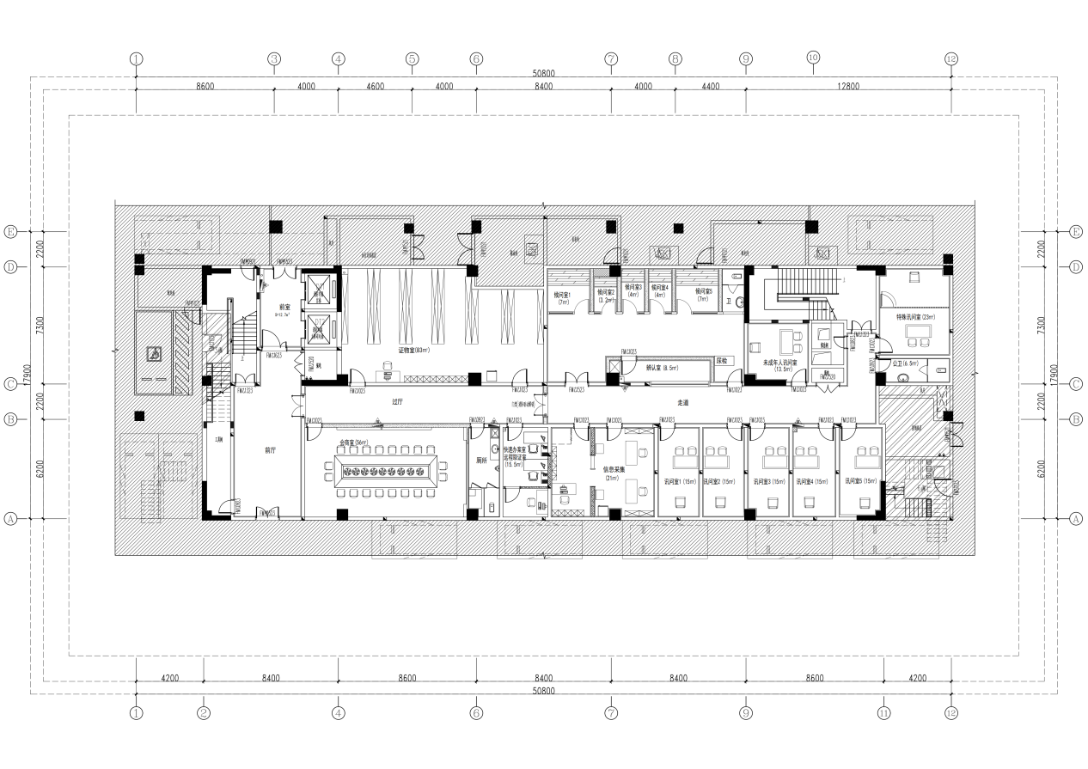

（负一层平面图）
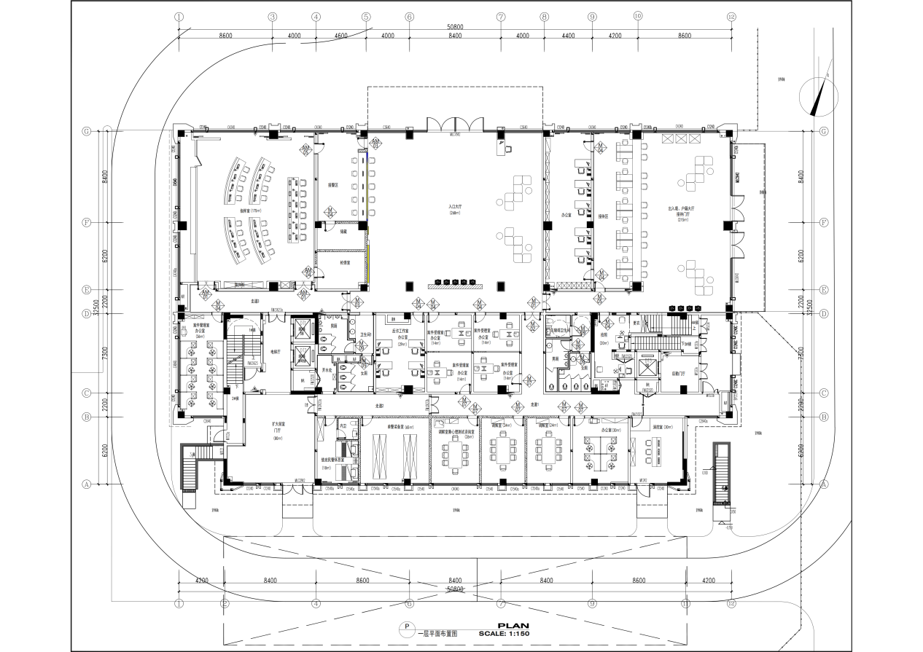
（一层平面图）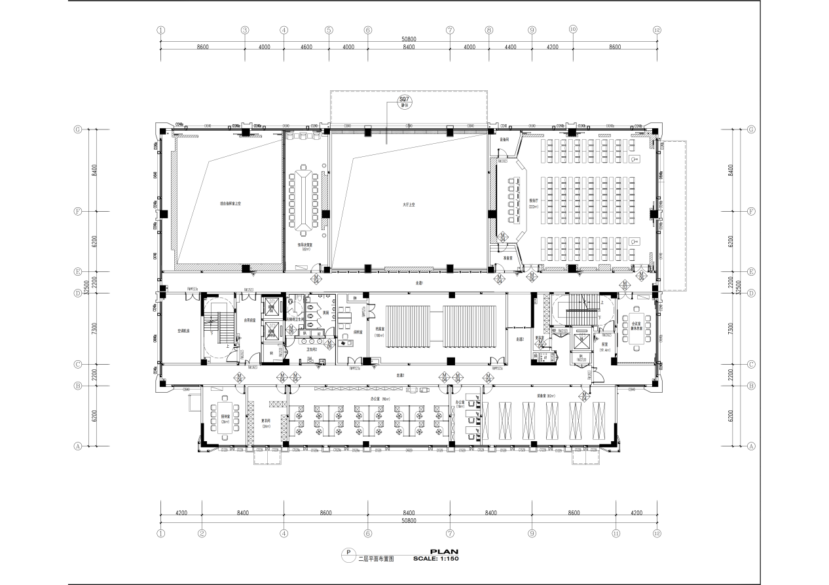
（二层平面图）
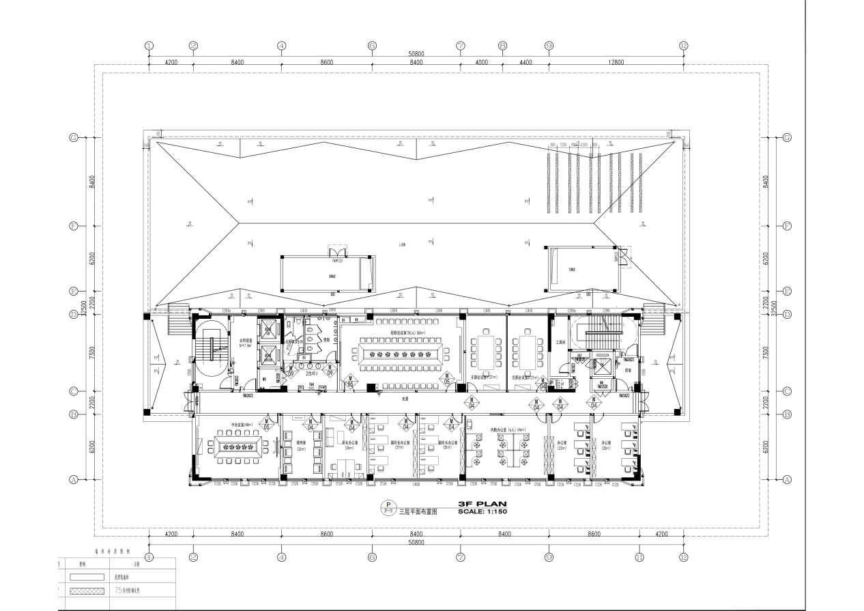
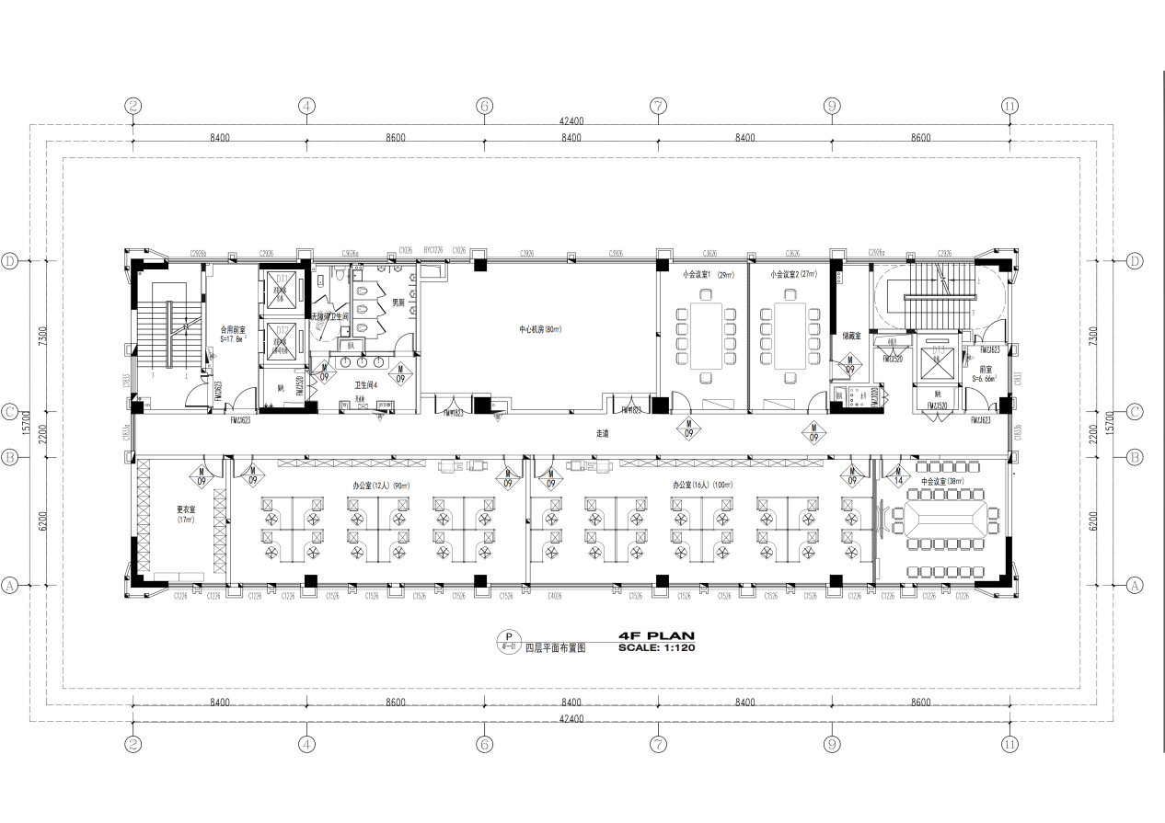
（三层平面图）

（四层平面图）
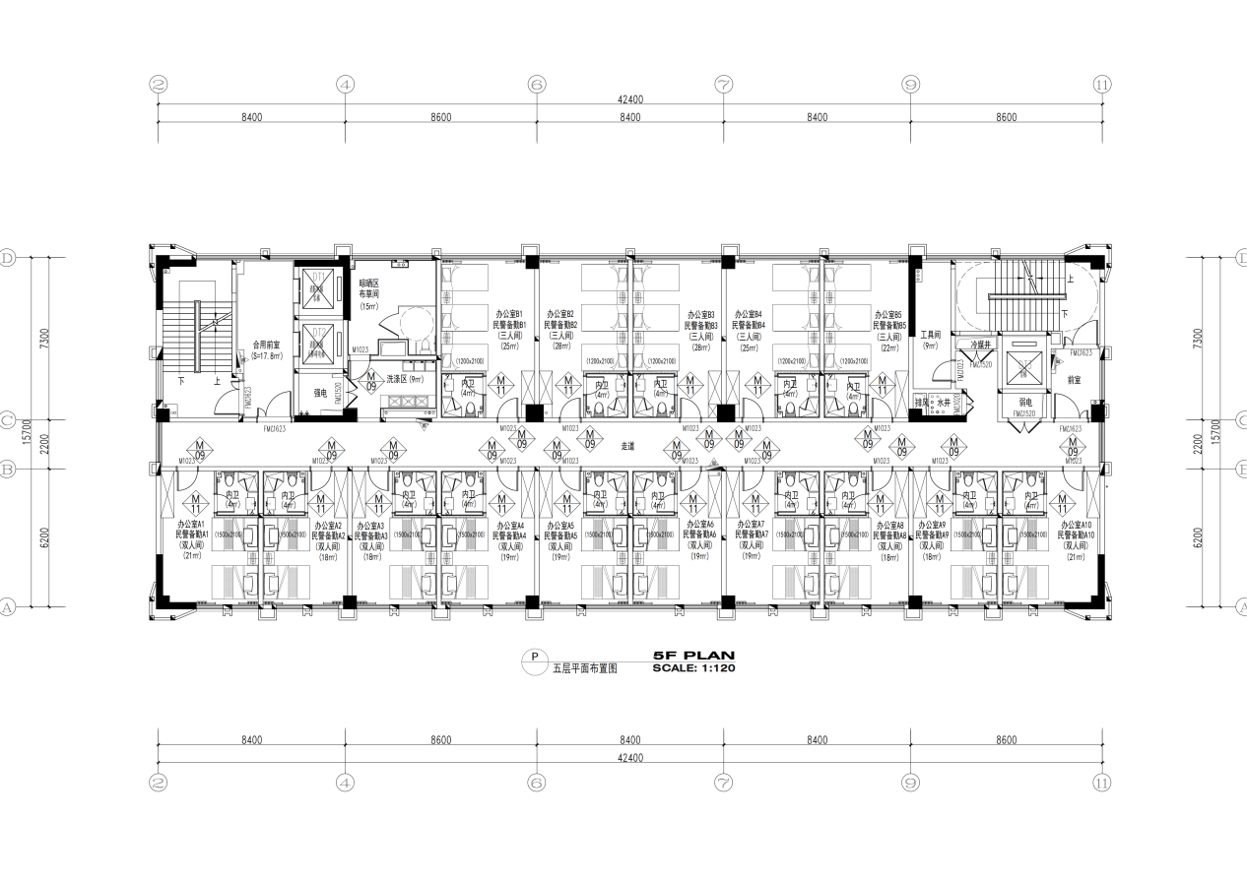
（五层平面图）
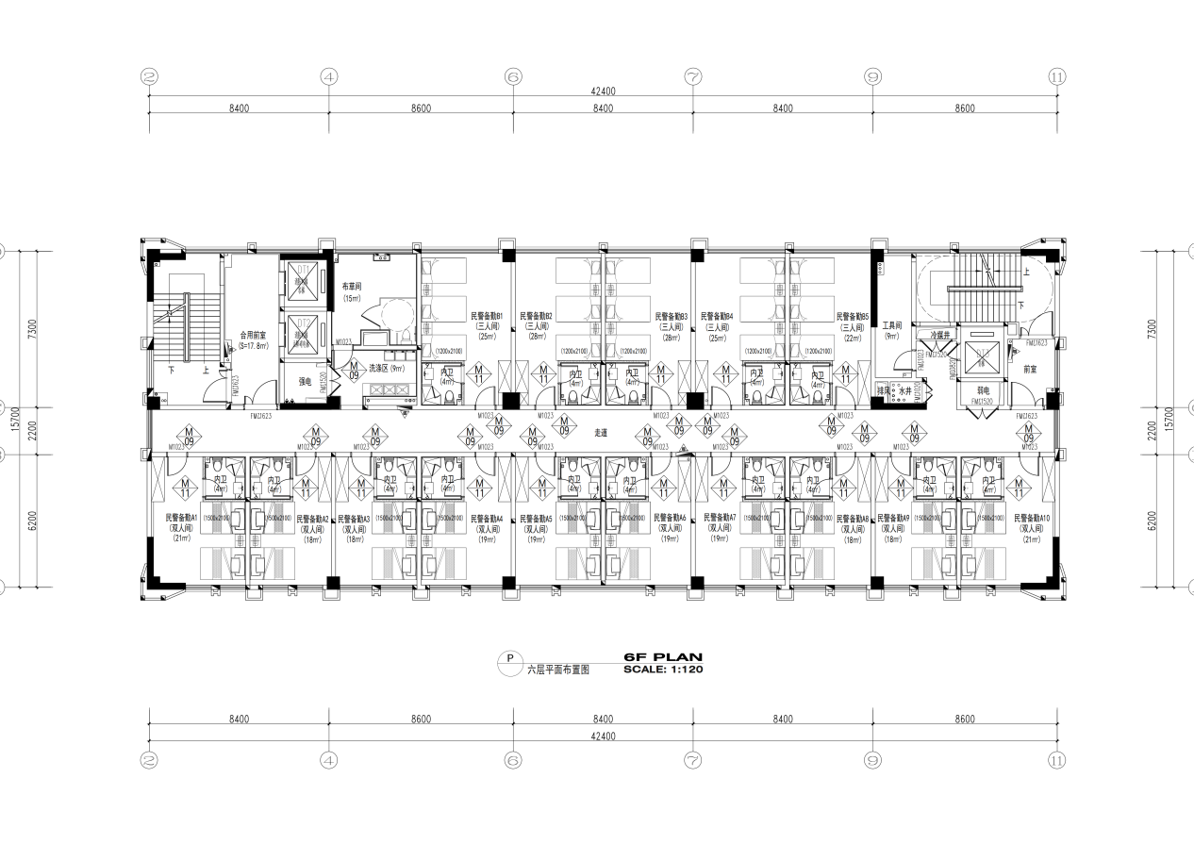
（六层平面图）
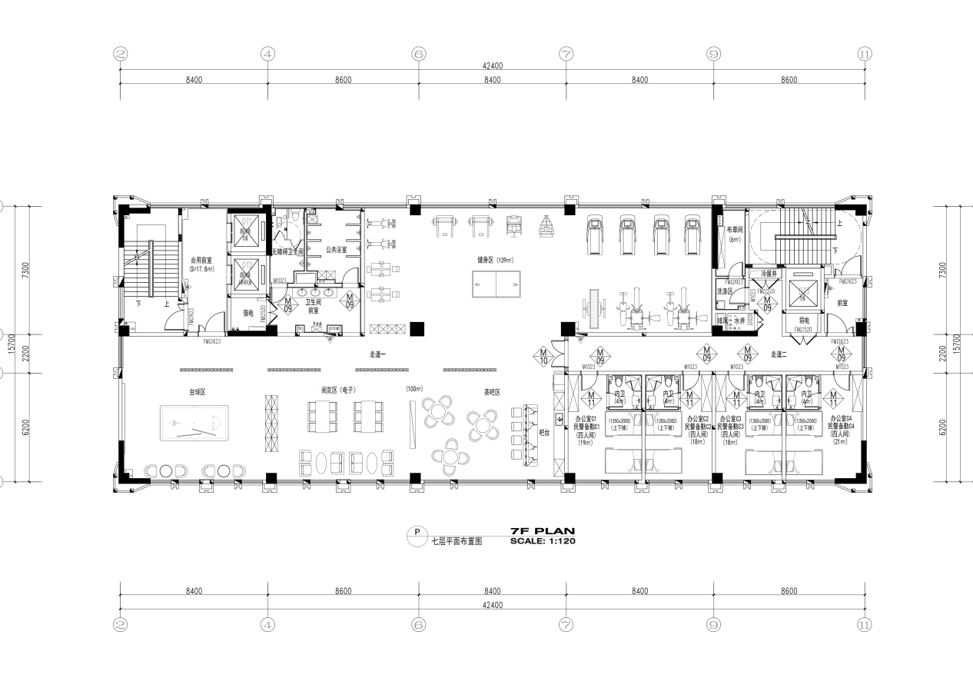

（七层平面图）
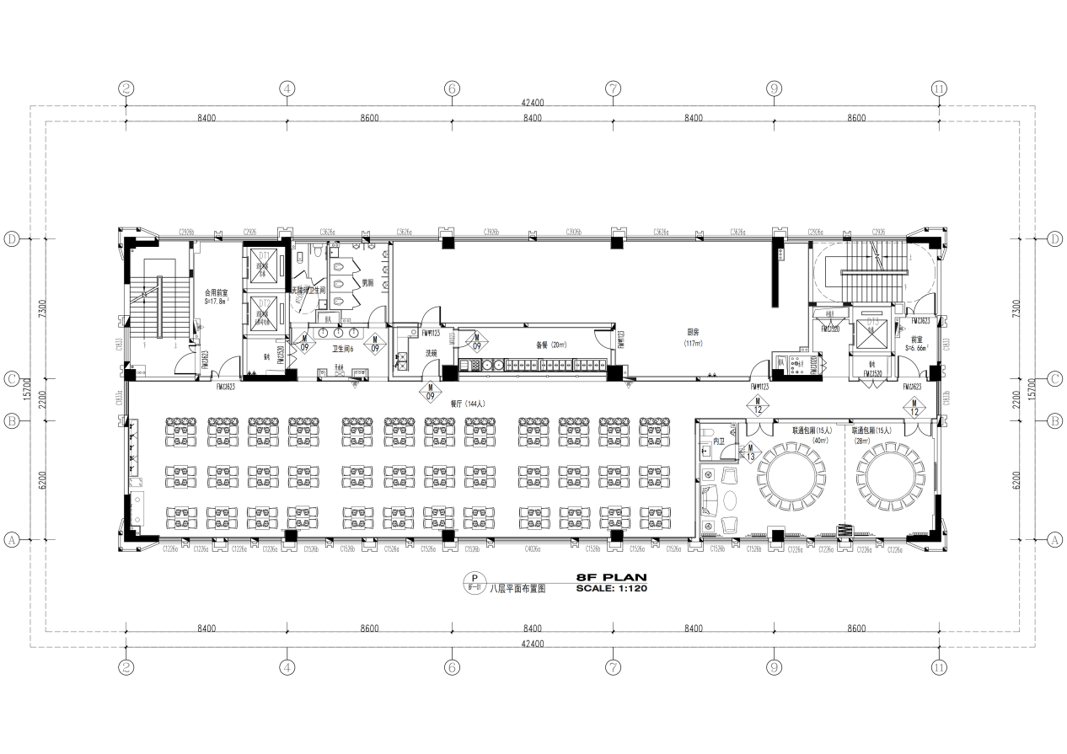

（八层平面图）

（三）制作安装要求
1.文化氛围制作及安装要求
1.1标识牌要求做到防腐、防锈、工艺精细、外观精美等；
1.2标识牌的材质均应按磋商文件要求选用优质材料；
1.3标识系统必须保证安装牢固，拆装方便。所有标识系统的安装挂件、螺栓均应镀锌防腐处理。收口处需作防水处理；
1.4所有标识系统的安装，需与其它设施密切配合，不留隐患；
1.5标识标牌如采用型材，其切口不应留有毛刺、金属屑及其它污染物；成品表面，不论是原有表面或有其它涂复层，均不得有划痕和碰损；
1.6标识系统的成品不论是何种材料，均应采用电脑雕刻，不得采用手工制作；
1.7所有标识系统均应考虑安装及检修的方便；
1.8标识系统的尺寸大小及比例，均应按图制作安装，必要时可提供实物模拟，由采购人确定。
1.9其他美工布展要求：满足采购人需求，布置美工展陈，包括艺术展板、不锈钢精品烤漆立体字、亚克力精品雕刻字、进口即时贴、艺术画面等制作安装。
2.现场布置及安装要求
2.1严格执行相关规范、安全操作规程、防火安全规定。严格按照图纸或作法说明进行布置，做好各项质量检查记录。
2.2遵守国家或地方政府及有关部门对项目现场管理的规定，妥善保护好现场周围建筑物、设备管线、不受损坏。做好现场保卫和垃圾消纳等工作。
2.3负责做好现场保卫、消防、垃圾处理等工作，并承担相应费用，费用需含在报价中。
2.4未经采购人同意或有关部门批准，不得随便拆改原建筑物结构及各种设备管线。
2.5项目完成未移交采购人之前，负责对现场的一切设施和成品进行保护。
2.6采购人有权对现场不称职或不合格的技术负责人、其他人员提出更换，成交供应商应无条件接受。
2.7现场的材料及设备、工具由成交供应商自行保管。
2.8材料堆放及现场布置安装应服从采购人管理，做到材料堆放整齐、规范，现场保证工完场地清；保持现场整洁、通畅。现场严禁打架、斗殴，工作前严禁喝酒，一经发现，采购人有权处以500元/次罚款，罚款直接在合同金额中扣除。
2.9相关区域设置必要的危险警示牌、灯等，采取警示措施，避免发生伤亡事故，项目服务期间所发生伤亡等一切事故，均由成交供应商承担，所发生的一切费用均由成交供应商全部支付。
2.10成交供应商应随时接受采购人对项目的监督和检查，对不符合规范的内容无条件组织返工或整改，所产生的返工或整改的一切费用（含设备、材料、人工、搬运及保管费等），由成交供应商自行承担。若未按期整改，甲方有权立即解除合同，且一切损失均由乙方承担。
2.11在项目实施期间，乙方应根据江苏省相关文件规定、现行标准和合同文件关于农民工工伤保险的约定，负责购买农民工工伤保险。如甲方核查后发现其未购买的，则有权中止合同。
3.关于材料供应的要求：
3.1凡由成交供应商采购的材料、设备，如不符合质量要求或规格差异，应禁止使用。若已使用，对项目造成的损失由成交供应商负责。
3.2材料、设备进场前应接受采购人组织的验收，不合格材料及与封样不符的材料标识后，三天内运出场外。场内严禁堆放不合格材料和不符材料，过期不处理的不合格材料和不符材料，采购人有权自行处理，由此造成成交供应商异议或损失的，采购人不予赔偿。
★3.3 绿色建材要求
本项目严格执行《绿色建筑和绿色建材政府采购需求标准》，涉及使用《绿色建筑和绿色建材政府采购需求标准》中的绿色建材的，成交供应商须全部使用符合要求的绿色建材，并在材料进场时提供符合《绿色建筑和绿色建材政府采购需求标准》相关指标要求的绿色建材检测报告或绿色建材产品认证证书，否则采购人有权取消其成交资格。（注：①响应文件中须提供相关承诺书并加盖供应商公章，否则作无效标处理。②承诺书格式自拟。）
★3.4优先使用低挥发性有机化合物产品
本项目落实挥发性有机化合物（VOCs）治理要求，若本项目中涉及涂料、胶黏剂、油墨、清洗剂等挥发性有机物产品的，属于强制性标准的，成交供应商须全部使用符合国家和江苏省相关VOCs含量限制标准的产品，并在材料进场时提供符合要求的检测报告，否则采购人有权取消其成交资格。（注：①响应文件中须提供相关承诺书并加盖供应商公章，否则作无效标处理。②承诺书格式自拟。）
4.有关安全生产和防火的要求：
4.1成交供应商提供的图纸或作法说明，应符合《中华人民共和国消防法》和有关防火设计规范。
4.2成交供应商在文化布置期间应严格遵守安全生产管理、安全检查标准及消防方面的相关法律法规。
4.3由于成交供应商在服务期间违反有关安全操作规程、消防法，导致发生安全或火灾事故，成交供应商应承担由此引发的一切经济损失。
5.重要说明
5.1供应商应自行踏勘现场，并充分考虑本项目的复杂性、所涉及的各项措施费及风险因素后再进行投标；进场前供应商应与采购人项目负责人对接后实施，不得盲目实施，造成不必要的损失；否则损失均由供应商自行承担。
5.2成交供应商有义务配合采购人做好相关单位的协调工作。
（四）质量要求
设计必须满足现行国家相应规定要求，符合相应阶段设计深度要求。项目总体质量符合国家、地方及行业现行相关规范、规程及其他可供参考的质量验收规范合格标准（如有新版文件，以最新版为准）。
（五）其他要求
1.文化布置基础部分要求：本建设项目要以高质量、高水平、高标准、节能环保、突出科技感为原则，充分考虑实施的可能性。要求文化布置实施采用高端、环保、科技材料，所用材料均达到国家环保要求，采用具有方便安装、维护、更换的环保、防火材料。另外，运用成品、半成品材料，使空间更加主题化、科技化、时尚化，更加美观环保。
2.实施要求：供应商根据布局初步设计要求进行优化改进，形成可述标成型方案文件，中标后成交供应商的设计方案需根据采购人的意见进行修改及深化设计，方案深化设计完成后，须征得采购人认可方可进入制作安装阶段。制作安装过程中，如采购人要求改动原设计方案，成交供应商必须执行，其增加费用由中标人承担。
3.有关设计成果知识产权的问题（1）成交供应商对采购人提供的所有资料进行保密，如有泄漏，由成交供应商承担所有后果。（2）响应文件不予退回。采购人有权在评选结束后公开展示方案设计入围单位的方案成果，并通过传播媒介、杂志、书刊或其它形式介绍、展示及评价该方案成果，所有展示、推介、广告均不再向成交供应商支付费用。（3）中选方案的著作权、版权、专利权和使用权归采购人所有（署名权除外）。（4）采购人最终使用的方案如部分与非中选人方案有雷同之处，成交供应商不能进行追责或要求赔偿。（5）成交供应商保证响应文件及资料均未侵犯他人的知识产权，否则必须承担全部责任。（6）若成交供应商使用了他人的专利、专有技术，涉及的费用由成交供应商负责。（7）采购人有权无须事先征求成交供应商的同意而披露关于成交供应商的名称、地址、合同条款。
4.设备质量及验收要求（1）本项目系统各软硬件安装完毕，系统全部功能测试通过并具备预验收条件后，即可进行试运行。（2）成交供应商可根据合同及采购文件、响应文件、厂家货物技术标准说明及国家有关行业技术标准等, 经双方确认后形成试运行报告作为开始试运行确认依据。双方签署试运行报告, 系统正式进入试运行期。（3）在试运行期间, 由于产品内容、系统质量等造成某些指标达不到要求,成交供应商应进行修改、更换或修复，在全部达到要求时,双方签署最终验收文件。（4）最终验收时成交供应商代表必须到场，验收合格后，成交供应商凭采购人出具的验收合格书办理付款等相关手续。

5. 售后服务（质保期）
5.1本项目质保期为壹年，自验收合格之日起算。成交供应商对质保期内所发生的货物维护、维修、更换等一切费用负责。
5.2维护服务要求：（1）所有新购置的软硬件设备须提供12个月的免费质量保证期（自验收合格之日起），免费质保期有超过12个月的货物，按有关标准和采购文件规定执行。文化制作布置项目须提供12个月的免费维保服务（自验收合格之日起）。（2）在免费质保期内设备非因人为及不可抗拒因素的原因而引起损坏或质量问题，中选人应免费予以技术服务、维修或设备更换，并承担相应费用和零部件的费用，否则，采购人可采取必要的补救措施，但风险和费用将由供应商承担。（3）成交供应商应根据本项目的具体要求在响应文件中提供详细具体的售后服务条款保证（并且不低于以下标准：免费保修期内需提供 7×24 小时内响应服务，确保 2 小时内响应，24 小时内提供解决方案，如遇重大活动，需提供现场技术支持和服务。）说明售后服务管理体系及专业的维护队伍，以保证系统的正常运行。
6. 技术培训要求
（1）成交供应商应负责采购人讲解员和技术人员或采购人指定的后期运营单位的相关培训工作，同时提出相关人员所需具备的素质要求。
（2）成交供应商应该在系统安装调试过程中，向采购人或采购人指定的运营单位做好系统维护、运营等相关技术的知识转移。其中，系统操作培训应包括所提供设备的原理和技术性能、操作维护方法、安装调测、排除故障及软件结构等各个方面；讲解员业务操作培训应包括业务知识培训、日常操作培训和讲解培训。操作培训应包括业务知识培训、日常操作培训和讲解培训。
（3）培训方式、培训人数、培训时长：采用现场培训方式，具体培训时间由采购人确定。

- 合同草案条款
甲 方: 签订地点：
乙 方: 合同时间: 年 月 日
代理机构：江苏天诏工程项目管理房地产评估有限公司 项目编号：
根据项目的采购结果，甲、乙双方就乙方所中标的，本着平等互利的原则，通过共同协商，依据《中华人民共和国政府采购法》、《中华人民共和国民法典》及有关法律法规，就相关事宜达成如下合同。
一、项目概况
1、项目名称：
2、项目内容：
3、项目地点：
二、合同文件
下列文件是构成合同不可分割的部分，并与本合同具有同等法律效力，这些文件包括但不限于：
（1）中标（成交）通知书；
（2）乙方的响应文件；
（3）乙方在招投标过程中所作的其它承诺、声明、书面澄清等；
（4）采购文件及其附件；
（5）合同附件。
以上文件与本合同具有同等法律效力。
三、合作方式及流程
1、乙方向甲方提供文化设计布置服务，甲方按项目付予乙方相应费用；
2、基础资料：
① 甲方应委托专人与乙方负责沟通及配合乙方工作。甲方保证所提供的基础资料完整正确以及不存在任何权利瑕疵，否则因此引起的任何法律责任由甲方负责。
② 乙方在收到基础资料后应立即检查签收。如乙方认为基础资料不符合本条要求，应向甲方说明理由，要求甲方尽快重新提供。
③ 在设计布置过程中，如果乙方发现基础资料存在错误或前后不符的情况，应当及时通知甲方。如确属基础资料存在错误或前后不符而产生的延误及损失由甲方负责。
3、工作计划：
①乙方于本合同签订后提交工作计划并报甲方确认；
② 本合同履行过程中，乙方应根据甲方的合理要求提交工作进度报告，以使甲方及时了解设计工作的阶段性进展。
4、评审验收：
①甲方采纳的乙方方案或设计都应签字认可并严格执行，如执行中需要修改也应相互通报经双方认可方可执行。
②项目完成后甲方在 7 个工作日内安排验收，如果验收成果有不符合原设计要求，乙方按约定整改交付；
③验收合格签署验收合格单。
5、权利归属：整个合作结束，甲方将全权享有乙方设计成品的所有权和使用权。乙方仅保留著作权及展示作品的权利。
6、项目合作结束后，设计文本提供 3 本给交付甲方存档。
四、设计要求

（一）项目内容

1.“青龙派出所新大楼文化建设”项目，包含导视系统、楼层文化设计、主题功能室设计、警史荣誉馆设计、互动多媒体软件设计与内容制作、励警讲堂设计、宣传片拍摄等多个方面。以互动式物理装置、多媒体技术等艺术展陈形式为表现手法，运用相关板块、实物、投屏、影音互动等形式，营造文化氛围浓郁、特色鲜明、符合当前公安工作重点内容的派出所大楼文化。

2.主体功能区域应以创新表现手法、突出主题内涵、符合空间功能，要求明显区别于已建成的其他派出所文化建设，有青龙派出所自己的特色，彰显派出所队伍建设、政工关怀、基础工作亮点。功能分布主要包含以下内容：（1）室内主题空间：执法办案中心、综合指挥室、基础管控室、心理室、调解室、反诈工作室、视频会议室、展厅、楼层文化墙等；（2）户外区域：大楼外立面、露台等。

3.具体设计点位及要求

3.1项目主题品牌名称与vi设计

（1）体现青龙派出所工作的内核；

（2）与当前发展新质生产力内容相呼应；

（3）vi设计美观大气简洁，内容完整，颜色符合主题。

3.2基础管控室

（1）兼具办公、研判、调度等多功能，整体风格现代科技；

（2）展示所里基础工作辖区范围、特色治理工作、相关制度与人员展示，配备智能终端链接大数据平台。

3.3心理室

（1）兼具个体咨询、心理宣泄、放松训练功能，整体风格温馨宁静，采光好，相对安静区域；

（2）配备心理相关书籍，心理治理相关器具，休息区配套用品等。

3.4反诈工作室

（1）兼具办公、科普、主题教育等功能；

（2）通过物理装置/多媒体设备展示最新的诈骗手段，模拟感受诈骗犯的话术，通过空间展示内容达到宣防功能，设计区别于传统办公室。

3.5支部会议室

展示派出所党组织架构、党建特色活动。

3.6警史荣誉馆

展现派出所历史、荣誉、领导关怀、亮点工作，多用互动装置、多媒体展示内容，区别于传统展厅表贴造型。

3.7励警讲堂

（1）兼具会议、培训，路演等功能；

（2）整体空间设计灵动活泼，设置多媒体设备。

3.8执法办案中心

（1）辨认室、询问室、人身安全检查区、监控室内等功能；

（2）整体空间标识标牌、指引、制度等准确明晰，无安全隐患。

3.9楼层文化

体现派出所精神内核、特色工作、标兵榜样、廉洁文化等多方面内容。

3.10外立面

符合公安制式要求。

3.11派出所宣传片

展示所队精神、亮点工作、显著成效、荣誉等方面，时长要求8分钟左右。

4.设计深度要求：

（1）设计说明，阐述设计构思、创意及主要展示内容等；描述设计方案的逻辑思路，说明其设计内容、思路等。

（2）项目平面规划布置设计；平面布置图及相关参观流线；功能区分布图。

（3）项目的空间设计，整体彩色效果图及细节效果图；彩色效果图应充分表现总体氛围和主要空间的环境效果等。

（4）材质应用设计；造型图、风格、色彩、造型、材质、规格等设计说明及具体参数。

（5）艺术场景的应用设计，彩色效果图；展示内容、学术依据说明；展项的组成、尺寸、使用材料、拼装工艺等参数说明。

（6）满足采购文件要求应附的其他内容。

5.设计原则

5.1设计风格：整体风格要体现警营文化和青龙派出所特色主题，简约大气、主旨鲜明、展现青龙派出所的精神面貌。

5.2经济实用原则：设计所用材料、器材器具应安全、环保、耐用、经济性高；结构设计与工艺不宜复杂；应充分考虑成本控制和以后的使用管理。

5.3创新与特色的原则：设计中体现青龙派出所风采。

5.4安全环保原则：设计拟采用各种材料必须健康环保，对应要求的制作安装工艺也要避免产生污染的隐患；采用合理有效的措施，尽力降低能源消耗，体现生态思想和节能观念，满足可持续发展的需要。

5.5设计内容及思路

本着空间功能多样性，功能空间多维结合的原则，建立完整的标识标牌导视系统。系统规划要求有主有次，导视系统呈现的效果图以实际空间尺寸为准。门头、外立面设计要求整体风格简约大气，符合《公安派出所建筑外观形象设计规范》，结构设计与制作安装工艺不宜复杂；应充分考虑成本控制和以后的使用管理。

（二）项目设计范围
主要包括对现场及甲方要求，包括总体规划、功能和区域落实、空间总体把控等工作。范围为大楼负一层至八楼（具体以现场实际情况及尺寸为准），包含大楼外立面、露台。
（三）制作安装要求
1.文化氛围制作及安装要求
1.1标识牌要求做到防腐、防锈、工艺精细、外观精美等；
1.2标识牌的材质均应按磋商文件要求选用优质材料；
1.3标识系统必须保证安装牢固，拆装方便。所有标识系统的安装挂件、螺栓均应镀锌防腐处理。收口处需作防水处理；
1.4所有标识系统的安装，需与其它设施密切配合，不留隐患；
1.5标识标牌如采用型材，其切口不应留有毛刺、金属屑及其它污染物；成品表面，不论是原有表面或有其它涂复层，均不得有划痕和碰损；
1.6标识系统的成品不论是何种材料，均应采用电脑雕刻，不得采用手工制作；
1.7所有标识系统均应考虑安装及检修的方便；
1.8标识系统的尺寸大小及比例，均应按图制作安装，必要时可提供实物模拟，由甲方确定。
1.9其他美工布展要求：满足甲方需求，布置美工展陈，包括艺术展板、不锈钢精品烤漆立体字、亚克力精品雕刻字、进口即时贴、艺术画面等制作安装。
2.基础改造、布置及安装要求
2.1严格执行相关规范、安全操作规程、防火安全规定。严格按照图纸或作法说明进行布置，做好各项质量检查记录。
2.2遵守国家或地方政府及有关部门对项目现场管理的规定，妥善保护好现场周围建筑物、设备管线、不受损坏。做好现场保卫和垃圾消纳等工作。
2.3负责做好现场保卫、消防、垃圾处理等工作，并承担相应费用，费用需含在报价中。
2.4未经甲方同意或有关部门批准，不得随便拆改原建筑物结构及各种设备管线。
2.5项目完成未移交甲方之前，负责对现场的一切设施和成品进行保护。
2.6甲方有权对现场不称职或不合格的技术负责人、其他人员提出更换，乙方应无条件接受。
2.7现场的材料及设备、工具由乙方自行保管。
2.8材料堆放及现场布置安装应服从甲方管理，做到材料堆放整齐、规范，现场保证工完场地清；保持现场整洁、通畅。现场严禁打架、斗殴，工作前严禁喝酒，一经发现，甲方有权处以500元/次罚款，罚款直接在合同金额中扣除。
2.9相关区域设置必要的危险警示牌、灯等，采取警示措施，避免发生伤亡事故，项目服务期间所发生伤亡等一切事故，均由乙方承担，所发生的一切费用均由乙方全部支付。
2.10乙方应随时接受甲方对项目的监督和检查，对不符合规范的内容无条件组织返工或整改，所产生的返工或整改的一切费用（含设备、材料、人工、搬运及保管费等），由乙方自行承担。若未按期整改，甲方有权立即解除合同，且一切损失均由乙方承担。
2.11在项目实施期间，乙方应根据江苏省相关文件规定、现行标准和合同文件关于农民工工伤保险的约定，负责购买农民工工伤保险。如甲方核查后发现其未购买的，则有权中止合同。
3.关于材料供应的要求：
3.1凡由乙方采购的材料、设备，如不符合质量要求或规格差异，应禁止使用。若已使用，对项目造成的损失由乙方负责。
3.2材料、设备进场前应接受甲方组织的验收，不合格材料及与封样不符的材料标识后，三天内运出场外。场内严禁堆放不合格材料和不符材料，过期不处理的不合格材料和不符材料，甲方有权自行处理，由此造成乙方异议或损失的，甲方不予赔偿。
3.3 本项目严格执行《绿色建筑和绿色建材政府采购需求标准》，涉及使用《绿色建筑和绿色建材政府采购需求标准》中的绿色建材的，乙方须全部使用符合要求的绿色建材，并在材料进场时提供符合《绿色建筑和绿色建材政府采购需求标准》相关指标要求的绿色建材检测报告或绿色建材产品认证证书。
3.4 本项目落实挥发性有机化合物（VOCs）治理要求，若本项目中涉及涂料、胶黏剂、油墨、清洗剂等挥发性有机物产品的，属于强制性标准的，乙方须全部使用符合国家和江苏省相关VOCs含量限制标准的产品，并在材料进场时提供符合要求的检测报告。
4.有关安全生产和防火的要求：
4.1乙方提供的图纸或作法说明，应符合《中华人民共和国消防法》和有关防火设计规范。
4.2乙方在文化布置期间应严格遵守安全生产管理、安全检查标准及消防方面的相关法律法规。
4.3由于乙方在服务期间违反有关安全操作规程、消防法，导致发生安全或火灾事故，乙方应承担由此引发的一切经济损失。
（四）质量要求
设计必须满足现行国家相应规定要求，符合相应阶段设计深度要求。项目总体质量符合国家、地方及行业现行相关规范、规程及其他可供参考的质量验收规范合格标准（如有新版文件，以最新版为准）。
（五）其他要求
1.文化布置基础部分要求：本建设项目要以高质量、高水平、高标准、节能环保、突出科技感为原则，充分考虑实施的可能性。要求文化布置实施采用高端、环保、科技材料，所用材料均达到国家环保要求，采用具有方便安装、维护、更换的环保、防火材料。另外，运用成品、半成品材料，使空间更加主题化、科技化、时尚化，更加美观环保。
2.实施要求：乙方的设计方案需根据甲方的意见进行修改及深化设计，方案深化设计完成后，须征得甲方认可方可进入制作安装阶段。制作安装过程中，如甲方要求改动原设计方案，乙方必须执行，其增加费用由乙方承担。
3.有关设计成果知识产权的问题（1）乙方对甲方提供的所有资料进行保密，如有泄漏，由乙方承担所有后果。（2）响应文件不予退回。甲方有权在评选结束后公开展示方案设计入围单位的方案成果，并通过传播媒介、杂志、书刊或其它形式介绍、展示及评价该方案成果，所有展示、推介、广告均不再向乙方支付费用。（3）中选方案的著作权、版权、专利权和使用权归甲方所有（署名权除外）。（4）甲方最终使用的方案如部分与非中选人方案有雷同之处，乙方不能进行追责或要求赔偿。（5）乙方保证响应文件及资料均未侵犯他人的知识产权，否则必须承担全部责任。（6）若乙方使用了他人的专利、专有技术，涉及的费用由乙方负责。（7）甲方有权无须事先征求乙方的同意而披露关于乙方的名称、地址、合同条款。
4.设备质量及验收要求（1）本项目系统各软硬件安装完毕，系统全部功能测试通过并具备预验收条件后，即可进行试运行。（2）乙方可根据合同及采购文件、响应文件、厂家货物技术标准说明及国家有关行业技术标准等, 经双方确认后形成试运行报告作为开始试运行确认依据。双方签署试运行报告, 系统正式进入试运行期。（3）在试运行期间,由于产品内容、系统质量等造成某些指标达不到要求,乙方应进行修改、更换或修复，在全部达到要求时,双方签署最终验收文件。（4）最终验收时乙方代表必须到场，验收合格后，乙方凭甲方出具的验收合格书办理付款等相关手续。
六、合同价款及付款
1、合同价款：本项目合同价款总金额为人民币 元（¥ ），其中开票税金为： %。
注：本合同价款已包含乙方完成本项目内容的所有费用，合同价款已包括磋商文件所确定的采购范围相应货物和服务的供货、包装、运输、保险、辅助设备、安装调试、管理、维护（包括质保期内的一切维修、保养、更换零部件、人工等）、劳务、培训、验收、办公设备、设备、工具、耗材、运送工具及耗材、利润、风险、税金及政策性文件规定等各项应有费用，以及为完成该项货物或者服务项目所涉及到的一切相关费用，甲方不再支付其他任何费用。安装、调试、验收过程中，如发现有漏项、缺件，乙方应无条件、无偿补齐，所发生的一切费用，视为已包含在合同价款之中，且并不因此而影响交付实际使用人的时间。
- 付款方式：
（1）合同签订后支付合同总金额的10%作为预付款。
（2）最终深化设计完成，项目初步成果提交且文化建设通过初验评估后支付至合同价的90%。
（3）满足合同约定条件的，服务完成并验收合格之日起60日付清余款(无息)

（4）每次付款前，成交供应商与采购人确定服务金额，并按要求开具本项目内容的有效发票，凭票及相关材料向采购人申请付款，采购人收到服务费发票及有关材料齐全后向成交供应商支付相应费用，因成交供应商未及时提供发票及所需材料导致相应后果的，采购人不承担任何责任。
（5）项目清单详见乙方响应文件。
七、合同履行期限
合同履行期限：70日内完成设计、制作及安装等工作，并经甲方验收合格，实际开工日期以甲方通知为准。
八、项目结算
（1）结算方式：总价包干。
（2）设计费含在合同价中，不另行计算。
（3）合同价包含设计图纸的每一项工程项目价格。设计图纸须经甲方确认的施工图纸。乙方投标时未填单价或合价的项目（包含缺项、漏项），该项在实施后，甲方将不予支付，并视作其费用已包括在其它有价款的项目单价内。图纸中包含的内容乙方在投标时已报价的，而在实际施工中该项取消或减少的，在结算时按投标报价中计算方式相应予以扣除。
（4）本项目如需审计，合同最终付款总额为审定金额。乙方应在结算送审前办理完成所有与项目有关的签证，结算审核过程中一律不得补办；乙方编制的结算应实事求是，不得故意多估冒算。乙方所报的结算经中介机构审核后，核额在送审金额的 6%以内的，审计费由甲方承担；核减额在送审金额的6%以上的，则超过6%以上部分的审计费由乙方承担。 本项目结算金额不超过合同价10%同时不超预算金额，超出部分由乙方自行承担。
九、双方义务
1、乙方应按照采购文件要求及甲方实际相关合理要求的内容提供相关服务。
2、乙方在服务过程中，乙方有义务和甲方就服务方案，实施计划等和甲方充分进行沟通，并积极听取甲方的意见。
3、甲方有义务按本协议第六条约定的内容按时付款。
4、在项目实施期间，甲方应提供做好配合工作。对于甲方未按乙方要求予以必要的配合，由此给项目和服务造成的不利影响和后果，乙方不承担任何责任。
5、甲乙双方应对在本协议履行过程中了解到的对方的保密信息履行保密义务，（包括但不限于：商业秘密，技术资料，以及一切在向对方披露时指明需保密或以行业通用标准被认为是需要保密的信息和资料）。
十、违约责任
1、甲方应严格按照合同约定支付款项，因甲方原因迟于合同约定的期限付款的，每日按应付未付金额的千分之五向乙方支付违约金。
2、乙方应严格按照合同执行工作计划，因乙方原因迟于合同约定的工作计划，每日按合同总额的千分之五向甲方支付违约金。
3、甲方若未能在规定的时间内向乙方提供所需的相关基础资料说明，或未能在规定时间内对乙方提交的方案提出明确的修改意见，由此造成的施工时间延续及相关责任由甲方负责。
4、若由于乙方原因未能在规定的时间内完成项目的，由此对甲方造成的损失由乙方负责。
5、甲方按照合同约定的条款付清相应款项后，乙方提供的相关方案的版权归甲方所有；甲方未能按照合同约定的条款付清相应款项，乙方提供的相关方案的版权归乙方所有。
6、合作未结束，未经乙方同意，甲方使用本合同项下的设计成果或违反本合同的约定披露未签订知识产权的乙方设计成果的，应按合同价款的 10 倍向乙方支付违约金。
7、合作未结束，未经甲方同意，乙方将本合同项下的设计成果披露给他人或用于本合同以外目的，应按合同价款的 10 倍向甲方支付违约金。
8、若在设计阶段乙方多次设计未能达到甲方要求的，甲方可单方面解除合同，所有损失由乙方自行负责。
9、其他正常执行合同的情况下，甲乙双方均不得擅自单方面解除本合同，如有特殊情况需解除本合同，须提前 15 天书面通知对方，并取得对方的书面同意；以上未尽事宜，双方协商解决。
十一、售后服务期
1、本项目售后服务期为壹年，自验收合格之日起算。乙方对质保期内所发生的货物维护、维修、更换等一切费用负责。
2、维护服务要求：（1）所有新购置的软硬件设备须提供12个月的免费质量保证期（自验收合格之日起），免费质保期有超过12个月的货物，按有关标准和采购文件规定执行。文化布置项目须提供12个月的免费质保期（自验收合格之日起）。（2）在免费质保期内设备非因人为及不可抗拒因素的原因而引起损坏或质量问题，乙方应免费予以技术服务、维修或设备更换，并承担相应费用和零部件的费用，否则，甲方可采取必要的补救措施，但风险和费用将由乙方承担。（3）乙方应根据响应文件中提供详细具体的售后服务条款提供相应服务，以保证系统的正常运行。
3、 技术培训要求
（1）乙方应负责甲方讲解员和技术人员或甲方指定的后期运营单位的相关培训工作，同时提出相关人员所需具备的素质要求。
（2）乙方应该在系统安装调试过程中，向甲方或甲方指定的运营单位做好系统维护、运营等相关技术的知识转移。其中，系统操作培训应包括所提供设备的原理和技术性能、操作维护方法、安装调测、排除故障及软件结构等各个方面；讲解员业务操作培训应包括业务知识培训、日常操作培训和讲解培训。操作培训应包括业务知识培训、日常操作培训和讲解培训。
（3）培训方式、培训人数、培训时长：采用现场培训方式，具体培训时间由甲方确定。
十二、合同纠纷的解决
1、甲乙双方若发生合同纠纷，应本着互谅互让、互相尊重、和平友好的原则协商解决。
2、本合同履约地为常州，若双方不能通过协商达成协议，可依据《中华人民共和国民事诉讼法》和《中华人民共和国民法典》的有关规定，向项目所在地有管辖权的人民法院起诉。
3、如果有附件，附件也是本合同不可缺少之组成部分，具有同等法律效力。
十三、免责条款
本合同因不可抗力而无法履行时，双方按国家有关法律规定处理。
十四、补充事项
1、若因政策性变化等特殊原因，造成本项目停建或缓建时，甲方只对已发生的合格工程量负责，根据已发生的合格工程量与乙方办理结算，不承担其它违约责任。
2、未经过对方的书面同意，乙方不得转让其应履行的合同项下的义务，和将部分合同项下的义务分包给其他单位完成。
3、乙方在实施过程中，应遵守甲方单位相关规章、制度。
4、任何由乙方依据本合同提交的文件，甲方享有所有权。乙方未取得甲方的同意，不得以任何形式使用上述文件。但乙方保留在提供服务时曾使用的概念、经验、工具、技术的使用权。
5、乙方应保证甲方在合同履行期限内不受第三方提出侵犯其专利权、版权、商标权或其他权利的起诉。一旦出现侵权，乙方应承担全部责任。
6、各项地方外部矛盾由乙方负责解决。
7、本合同未尽事宜，可由甲乙双方商定，并签署书面补充协议。
十五、其他
1、本协议一经协商，甲乙双方签字（盖章）后生效，一式伍份，甲乙双方各执贰份，壹份交代理机构备案。
2、其他未尽事宜由甲、乙双方友好协商，协同解决
甲方(盖章): 乙方(盖章):
单位地址： 单位地址：
法定代表人： 法定代表人:
经办人: 经办人:

电话： 电话：

附件：
廉 政 责 任 书

为进一步加强零星采购的廉政建设，特订立如下责任书。
一、甲、乙双方的权利和义务
1. 甲乙双方应严格遵守党的政策规定和国家有关法律法规。
2. 甲乙双方应严格执行项目的合同文件，自觉按合同办事。
3．甲乙双方的业务活动应坚持公开、公平、公正、诚信、透明的原则。
4．甲乙双方不得以任何理由向对方工作人员行贿或馈赠礼金、有价证券、贵重礼品。不得在对方报销任何应由个人支付的费用。
5．甲乙双方不得以任何理由违反廉洁自律的有关规定。
6．甲乙双方发现对方严重违反本协议条款的行为，有及时提醒对方、向其上级有关部门举报、建议给予处理并要求告知处理结果的权利。
二、违约责任
1．甲、乙双方及其工作人员违反本协议有关规定的，按管理权限，依据有关规定给予经济处罚或追究党纪政纪责任；涉嫌犯罪的，移交司法机关追究刑事责任；给双方单位造成经济损失的，应予以赔偿。
2．本协议一式三份，由甲、乙双方各执一份，送交甲方的监督单位一份。

甲方单位（盖章）： 乙方单位（盖章）：

代表人： 法定代表人：

日期： 年 月 日 日期： 年 月 日

第六章 响应文件格式

供应商编制文件须知
1、供应商按照本部分的顺序编制响应文件，编制中涉及格式资料的，应按照本部分提供的内容和格式（所有表格的格式可扩展）填写提交。
2、对于竞争性磋商文件中标记了“实质性格式”文件的，供应商不得改变格式中给定的文字所表达的含义，不得删减格式中的实质性内容，不得自行添加与格式中给定的文字内容相矛盾的内容，不得对应当填写的空格不填写或不实质性响应，否则响应无效。未标记“实质性格式”的文件和竞争性磋商文件未提供格式的内容，可由供应商自行编写。
3、全部声明和问题的回答及所附材料必须是真实的、准确的和完整的。
4、实行电子化不见面交易方式的，加盖公章、签名等均通过响应文件编制工具加盖电子公章、签字、签章或印鉴。

响应文件封面（非实质性格式）

响 应 文 件

项 目 名 称：
项 目 编 号：
供应商名称 ：
日 期 ：

1 满足《中华人民共和国政府采购法》第二十二条规定及法律法规的其他规定

1-1 供应商资格声明函（实质性格式）

供应商资格声明函

致：（采购人名称）

按照《中华人民共和国政府采购法》第二十二条和磋商文件的规定，我单位郑重声明如下：
一、我单位是按照中华人民共和国法律规定登记注册的，注册地点为 ，全称为 ，统一社会信用代码为 ，法定代表人（单位负责人）为 ，具有独立承担民事责任的能力（如属于分公司经总公司授权参与项目，由总公司承担民事责任的，需提供总公司项目授权书）。
二、我单位未被“国家企业信用信息系统”列入经营异常名录或者严重违法企业名单。
三、我单位具有良好的商业信誉（指供应商经营状况良好，无本资格声明第十条情形）和健全的财务会计制度。
四、我单位依法进行纳税和社会保险申报并实际履行了义务。
五、我单位具有履行本项目采购合同所必需的设备和专业技术能力，并具有履行合同的良好记录。为履行本项采购合同我单位具备如下主要设备和主要专业技术能力:
主要设备有：
主要专业技术能力有
六、我单位在参加采购项目政府采购活动前三年内，在经营活动中，未因违法经营受到刑事处罚或者责令停产停业、吊销许可证或者执照、较大数额罚款等行政处罚。其中较大数额罚款是指：达到处罚地行政处罚听证范围中“较大数额罚款”标准的；法律、法规、规章、国务院有关行政主管部门对“较大数额罚款”标准另有规定的，从其规定。（供应商如在参加政府采购活动前3年内因违法经营被禁止在一定期限内参加政府采购活动，期限届满的，可以参加政府采购活动。）
七、我单位具备法律、行政法规规定的其他条件。
八、与我单位存在“单位负责人为同一人或者存在直接控股、管理关系”的其他单位信息如下（如无此情形的，填写“无”）：
1、与我单位的法定代表人（单位负责人）为同一人的其他单位如下：
2、我单位直接控股的其他单位如下：
3、与我单位存在管理关系的其他单位如下：
九、我单位不属于为本项目提供前期设计、规范编制或者项目管理、监理等服务的供应商。
十、我单位无以下不良信用记录情形：
1、在“信用中国”网站被列入失信被执行人和重大税收违法案件当事人名单；
2、在“中国政府采购网”网站被列入政府采购严重违法失信行为记录名单；
3、不符合《政府采购法》第二十二条规定的条件。

我单位保证上述声明的事项都是真实的，如有虚假，我单位愿意承担相应的法律责任，并承担因此所造成的一切损失。

供应商：（加盖公章）
法定代表人（或单位负责人）签字或盖章：
日期： 年 月 日

说明：供应商承诺不实的，依据《政府采购法》第七十七条“提供虚假材料谋取中标、成交的”有关规定予以处理。

1-2 供应商营业执照（有效的法人或者其他组织的营业执照等证明文件）

2 落实政府采购政策需满足的资格要求

2-1 中小企业声明函

说明：
（1）如本项目（包）不专门面向中小企业预留采购份额，供应商非必须提供；当小微企业拟享受中小企业扶持政策时，仍应提供《中小企业声明函》，否则不得享受相关中小企业扶持政策。
（2）如本项目（包）专门面向中小/小微企业采购，须提供《中小企业声明函》（实质性格式）。
（3）如本项目（包）预留部分采购项目预算专门面向中小企业采购，要求供应商以联合体形式参加采购活动，且联合体中中小企业承担的部分达到一定比例的，须提供《联合协议》；要求获得采购合同的供应商将采购项目中的一定比例分包给一家或者多家中小企业的，须提供《拟分包情况说明及分包意向协议（类型一）》。
（4）其它
1）中小企业参加政府采购活动，应当出具此格式文件。《中小企业声明函》由参加政府采购活动的供应商出具。联合体响应的，《中小企业声明函》由牵头人出具。
2）对于联合体中由中小企业承担的部分，或者分包给中小企业的部分，必须全部由中小企业制造、承建或者承接。供应商应当在声明函“项目名称”部分标明联合体中中小企业承担的具体内容或者中小企业的具体分包内容。
3）对于多标的的采购项目，供应商应充分、准确地了解所投产品制造企业信息。对相关情况了解不清楚的，不建议填报本声明函。
（5）温馨提示：为方便广大中小企业识别企业规模类型，工业和信息化部组织开发了中小企业规模类型自测小程序，在国务院客户端和工业和信息化部网站上均有链接，供应商填写所属的行业和指标数据可自动生成企业规模类型测试结果。

中小企业声明函（服务）格式
本公司郑重声明，根据《政府采购促进中小企业发展管理办法》(财库[2020]46号)的规定，本公司（联合体）参加 江苏天诏工程项目管理房地产评估有限公司 组织的（采购单位名称①）采购编号为②，（项目名称③）（分包号：④）的采购活动，服务全部由符合政策的中小企业承接。根据《工业和信息化部、国家统计局、国家发展和改革委员会、财政部关于印发中小企业划型标准规定的通知》(工信部联企业[2011]300号)的规定，相关企业的具体情况如下：
1.（标的名称⑤），属于（采购文件中明确的所属行业⑥）行业；承接企业为（企业名称⑦），从业人员⑧人，营业收入为⑨万元，资产总额为⑩万元，属于（中型企业、小型企业、微型企业⑪）；
……
以上企业，不属于大企业的分支机构，不存在控股股东为大企业的情形，也不存在与大企业的负责人为同一人的情形。
本企业对上述声明内容的真实性负责。如有虚假，将依法承担相应责任。

企业名称（加盖CA电子公章）⑫：
日 期：

填写说明：
1.（采购单位名称①）：填写本项目采购人单位名称，如常州市XXX局。
2.采购编号为②：填写本项目编号，如JSZC-3204XX-JZCG-G20XX-XX。
3.（项目名称③）：填写本项目名称，如常州市XXX项目。
4.（分包号：④）：填写分包编号，如有分包的，分别填写分包号，没有的填“无”。
5.（标的名称⑤）：填写本项目名称。
6.（采购文件中明确的所属行业⑥）：填写本项目采购标的所属行业。须根据采购文件“第二章 供应商须知”表格中列明的所属行业进行填写。如：其他未列明行业等。
7.（企业名称⑦）：填写投标人或供应商的名称，如XXX公司。
8.从业人员⑧人，营业收入为⑨万元，资产总额为⑩万元：填报投标人或供应商的从业人员、营业收入、资产总额上一年度数据，无上一年度数据的新成立企业可不填报。
9.（中型企业、小型企业、微型企业⑪）：根据投标人或供应商的企业规模情况填写中型企业、小型企业或微型企业（只能填写三种其中的一种）。中小企业划分见《关于印发中小企业划型标准规定的通知》（工信部联企业〔2011〕300号) 。
10.企业名称（盖章）⑫：加盖投标人或供应商CA电子公章。
11.如是专门面向中小企业预留份额的采购项目，供应商未提供此声明函的，资格审查不予通过，作为无效投标（响应）。如是非专门面向中小企业预留份额的采购项目，供应商未提供此声明函的，评审时不享受小微型企业价格扣除政策。此声明函将随中标成交结果同时公告，接受社会监督。供应商应当自行核实是否属于中小微企业，并认真填写声明函，若有虚假将追究其责任。
12.温馨提示
（1）对于已纳入统计部门统计范围的企业，所属行业、从业人员、营业收入、资产总额、规模类型应与统计部门报表保持一致。
（2）对于未纳入统计部门统计范围的企业，应对照《国民经济行业分类》确定所属行业，当企业从事两种以上的经济活动时，则按照主要活动确定其所属行业；从业人数可以社会保险参保人数为准；营业收入、资产总额可以第三方出具的报告为准。
（3）供应商提供第三方（如制造商）书面声明、检测报告等资料作为投标文件组成部分的，供应商应保证投标所提供第三方资料内容真实、完整、准确。如相关第三方书面声明、相关检测报告等资料虚假，监管部门有权根据调查情形认定其是否属于提供虚假材料谋取中标，并严肃处理。
（4）对于采购文件确实允许非独立法人参与采购活动的，应按其所属集团公司合并财务报表数据情况予以填报。以联合体形式参加或者合同分包的，需填写联合体中的中小企业或签订分包意向协议的中小企业相关信息。
（5）《中小企业声明函》真实性由其出具的供应商负责。《中小企业声明函》中相关企业[制造商、承接企业]所属行业应当与采购标的的所属行业相一致。《中小企业声明函》应当充分、准确反映供应商的信息。
（6）经调查发现供应商提供《中小企业声明函》内容与实际不符的，政府采购监管部门有权根据《中小企业声明函》与实际情况的差异视情形认定其是否属于虚假材料谋取中标。
（7）根据《财政部关于规范政府采购行政处罚有关问题的通知》（财库〔2015〕150 号）规定，各级人民政府财政部门依法对供应商作出的禁止参加政府采购活动的行政处罚决定在全国范围内生效。

残疾人福利性单位声明函格式

本单位郑重声明，根据《财政部 民政部 中国残疾人联合会关于促进残疾人就业政府采购政策的通知》（财库〔2017〕 141号）的规定，本单位（请进行勾选）：
□不属于符合条件的残疾人福利性单位。
□属于符合条件的残疾人福利性单位，且本单位参加______单位的______项目采购活动提供本单位制造的货物（由本单位承担工程/提供服务），或者提供其他残疾人福利性单位制造的货物（不包括使用非残疾人福利性单位注册商标的货物）。
本单位对上述声明的真实性负责。如有虚假，将依法承担相应责任。

单位名称（盖章）：
日 期：
2-2其它落实政府采购政策的资格要求（如有）

3 本项目的特定资格要求（如有）

3-1其他特定资格要求

4 响应函（实质性格式）

响应函
致：（采购人或采购代理机构）

我方参加你方就___________（项目名称，项目编号/包号）组织的政府采购活动，并对此项目进行响应。
1. 我方已详细审查全部磋商文件，自愿参与响应并承诺如下：
（1）本响应有效期为自提交响应文件的截止之日起60个日历日。
（2）除合同条款及采购需求偏离表列出的偏离外，我方响应磋商文件的全部要求。
（3）我方已提供的全部文件资料是真实、准确的，并对此承担一切法律后果。
（4）如我方中标，我方将在法律规定的期限内与你方签订合同，按照磋商文件要求提交履约保证金，并在合同约定的期限内完成合同规定的全部义务。

2. 其他补充条款如有：_________。
与本响应有关的一切正式往来信函请寄：

地址_________________________ 传真____________________________
电话_________________________ 电子函件________________________

供应商名称（加盖公章） ___________
日期：_____年______月______日

5 法定代表人资格证明书（实质性格式）

法定代表人资格证明书
单位名称:
地址:
姓名: 性别: 年龄: 职务:
系（供应商名称）的法定代表人。为参与（项目名称）的政府采购活动，签署、澄清确认、递交、撤回、修改上述项目的响应文件、进行合同磋商、签署合同和处理与之有关的一切事务。
特此证明。

附：法定代表人（单位负责人）有效期内的身份证正反面电子件。
供应商：（加盖公章）
法定代表人签字、签章或印鉴：
日期： 年 月 日

说明：
1.若供应商为事业单位或其他组织或分支机构（仅当磋商文件注明允许分支机构响应的），则法定代表人（单位负责人）处的签署人可为单位负责人。
2.供应商为自然人的情形，可不提供本《授权委托书》。

6 政府采购供应商信用承诺书（实质性格式）

政府采购供应商信用承诺书

为维护公开、公平、公正的政府采购市场秩序，树立诚实守信的供应商形象，本单位在参与政府采购活动中,自愿作出以下承诺：
一、严格遵守国家法律、法规和规章，全面履行应尽的责任和义务，全面做到履约守信，具备《政府采购法》第二十二条第一款规定的条件。
二、本单位已经阅读并充分理解《常州市政府采购供应商信用管理暂行办法》，自愿按照《常州市政府采购供应商信用管理暂行办法》规定，发生失信行为将记录并公开到“信用常州”、常州市政府采购网。
三、本单位提供给注册登记部门、行业管理部门、司法部门、行业组织以及在政府采购活动中提交的所有资料均合法、真实、有效，无任何伪造、修改、虚假成份，并对所提供资料的真实性负责。
四、严格依法开展生产经营活动，主动接受行业监管，自愿接受依法开展的日常检查；违法失信经营后将自愿接受约束和惩戒，并依法承担相应责任。
五、承诺本单位自觉接受行政管理部门、行业组织、社会公众、新闻舆论的监督。
六、承诺本单位自我约束、自我管理，重合同、守信用，不制假售假、商标侵权、虚假宣传、违约毁约、恶意逃债、偷税漏税、价格欺诈、垄断和不正当竞争，维护经营者、消费者的合法权益。
七、承诺本单位在信用中国（江苏）网站中无违法违规、较重或严重失信记录。
八、承诺本单位提出政府采购质疑和投诉坚持依法依规、诚实信用原则。
九、根据政府采购相关法律法规的规定需要作出的其他承诺。
十、承诺本单位若违背承诺约定，经查实，愿意接受行业主管部门和信用管理部门相应的规定处罚，承担违约责任，并依法承担相应的法律责任。
十一、承诺本单位同意将以上承诺事项上网公示，违背承诺约定行为将作为失信信息，记录到常州市公共信用信息系统，并予以公开。

供应商名称（加盖公章）：____________
日期：_____年______月______日

7 报价一览表
报价一览表

项目编号/包号：_____________________ 项目名称：____________________
供应商名称
磋商报价  （含税） | 小写： 元 | 大写： 元
项目负责人

注：此表中，每包的报价应和《分项报价表》中的总价相一致。

供应商名称（加盖公章）：____________
日期：_____年______月______日

8 分项报价表
分项报价表

根据采购需求内容中的主要功能需求及为满足采购人的设计要求而自行设计的设计图编制提交分项报价表，格式自拟。

供应商名称（加盖公章）：____________

日期：_____年______月______日

8 合同条款偏离表
合同条款偏离表

项目编号/包号：_______________ 项目名称：_____________________
对本项目合同条款的偏离情况（请进行勾选）：
□无偏离（如无偏离，仅勾选无偏离即可）
□有偏离（如有负偏离，则须在本表中对负偏离项逐一列明）
序号 | 磋商文件条目号（页码） | 磋商文件要求 | 响应文件内容 | 偏离情况  （据实填写） | 说明

注：
1. 对合同条款中的所有要求，除本表所列明的所有偏离外，均视作供应商已对之理解和响应。
2. “偏离情况”列应据实填写“正偏离”或“负偏离”。

供应商名称（加盖公章）： ____________
日期：_____年______月______日

9 采购需求偏离表
采购需求偏离表

项目编号/包号：_____________________ 项目名称：_______________________
序号 | 磋商文件条目号(页码) | 磋商文件要求 | 响应内容 | 偏离情况  （据实填写） | 说明

注：
1. 对磋商文件中的所有商务、技术要求，除本表所列明的所有偏离外，均视作供应商已对之理解和响应。
2.“偏离情况”列应据实填写“无偏离”、“正偏离”或“负偏离”。

供应商名称（加盖公章）： ____________
日期：_____年______月______日
10 项目实施方案等，包括但不限于如下主题：

（详见评审标准）

11 参加本项目人员一览表

参加本项目人员一览表

项目编号：
序号 | 姓名 | 性别 | 年龄 | 毕业学校和学历 | 专业 | 职称 | 专业培训及证书 | 责任  或分工 | 项目经历或主要工作  业绩

注：参加本项目人员须是供应商正式职工。

供应商名称（加盖公章）： ____________
日期：_____年______月______日

12 相关业绩案例一览表

相关业绩案例一览表

项目编号：
项目时间 | 项目甲方单位 | 项目名称 | 合同金额 | 联系电话 | 备注

注：以上业绩合同需附业绩证明材料，否则不予评分。详见评标办法。

供应商名称（加盖公章）： ____________
日期：_____年______月______日

13 磋商文件要求提供或供应商认为应附的其他材料

本采购文件的最终解释权归江苏天诏工程项目管理房地产评估有限公司所有。
（全文完）

